**MỤC LỤC**

| **MỤC LỤC** | Trang |
| --- | --- |
| **PHẦN I: MỞ ĐẦU** | 1 |
| I. Lý do chọn đề tài | 1 |
| II. Mục đích nghiên cứu | 2 |
| III. Nhiệm vụ nghiên cứu | 2 |
| IV. Đối tượng và phạm vi nghiên cứu | 2 |
| V. Phương pháp nghiên cứu | 2 |
| VI. Những đóng góp mới của đề tài | 3 |
| **PHẦN II. NỘI DUNG** | 4 |
| **CHƯƠNG I: CƠ SỞ LÝ LUẬN VÀ THỰC TIỄN** | 4 |
| **1. Cơ sở lý luận** | 4 |
| 1.1. Chương trình giáo dục phổ thông 2018 | 4 |
| 1.2. Một số phương pháp dạy học tích cực trong môn Hóa học | 9 |
| 1.3. Hóa học trong việc phòng chống cháy, nổ | 13 |
| 1.4. Giáo dục hướng nghiệp ở THPT | 18 |
| **2. Cơ sở thực tiễn** | 21 |
| 2.1. Thực trạng dạy học chuyên đề Hóa học trong việc phòng chống cháy, nổ chương trình 2018 nhằm khơi nguồn cảm hứng và định hướng nghề nghiệp cho học sinh*.* | 21 |
| 2.2. Phân tích thực trạng | 24 |
| **CHƯƠNG 2**: Khơi nguồn cảm hứng học tập và định hướng nghề nghiệp cho học sinh THPT thông qua chuyên đề Hóa học trong việc phòng chống cháy, nổ. | 25 |
| 1. Mục tiêu bài học | 25 |
| 2. Thiết bị dạy học và học liệu | 26 |
| 3. Chuỗi các hoạt động | 27 |
| *3. 1.Giới thiệu chung* | 27 |
| *3.2.Thiết kế chi tiết từng hoạt động.* | 27 |
| Hoạt động 1. Đặt vấn đề | 27 |
| Hoạt động 2. Hình thành kiến thức | 28 |
| Nhiệm vụ 1: Tính biến thiên enthalpy của một số phản ứng cháy, nổ | 28 |
| Nhiệm vụ 2: Tìm hiểu tốc độ phản ứng cháy và tốc độ “Phản ứng hô hấp” | 30 |
| Nhiệm vụ 3: Tìm hiểu kiến thức phòng chống cháy, nổ | 31 |
| Hoạt động 3: Vận dụng và tìm tòi mở rộng | 38 |
| Hoạt động 3.1. Sưu tầm các tình huống cháy, nổ xảy ra ở địa phương mình. Từ đó đề xuất, vận dụng kiến thức PCCN để dập tắt. | 38 |
| Hoạt động 3.2. Học sinh tham gia buổi tuyên truyền – thực tập thực hiện kỹ năng phòng chống cháy, nổ do trường THPT Hà Huy Tập kết hợp phòng PCCN & CNCH Công an tỉnh Nghệ An tổ chức. | 40 |
| Hoạt động 3.3. Dự án thiết kế và chế tạo bình chữa cháy mini sử dụng các vật liệu dễ kiếm | 42 |
| Hoạt động 3.3.1. Xác định yêu cầu chế tạo bình chữa cháy mini | 42 |
| Hoạt động 3.3.2.Triển khai thực hiện dự án | 44 |
| Nhiệm vụ 1: Trình bày bảo vệ phương án thiết kế bình chữa cháy mini | 44 |
| Nhiệm vụ 2: Chế tạo bình chữa cháy mini theo phương án thiết kế | 46 |
| Nhiệm vụ 3: Trình bày sản phẩm “bình chữa cháy mini” và thảo luận | 49 |
| Hoạt động 3.4. Tổ chức cuộc thi *“Tuyên truyền công tác phòng chống chảy, nổ”* | 52 |
| 4. Kiểm tra đánh giá kết quả học tập | 55 |
| **CHƯƠNG 3: THỰC NGHIỆM SƯ PHẠM** | 55 |
| 3.1. Mục đích nghiên cứu | 55 |
| 3.2. Tiến hành thí nghiệm | 55 |
| 3.3. Nhận xét, đánh giá kết quả thực nghiệm | 59 |
| **PHẦN III: KẾT LUẬN** |  |
| I. Kết luận | 62 |
| II. Kiến nghị | 62 |



**DANH MỤC CÁC CHỮ VIẾT TẮT TRONG SÁNG KIẾN**

| **Nội dung** | **Viết tắt** |
| --- | --- |
| Trung học phổ thông | THPT |
| Phương pháp dạy học | PPDH |
| Học sinh | HS |
| Giáo viên | GV |
| Phòng chống cháy, nổ | PCCN |
| Cứu nạn cứu hộ | CNCH |
| Giáo dục hướng nghiệp | GDHN |
| Thực nghiệm | TN |
| Đối chứng | ĐC |



**PHẦN I: MỞ ĐẦU**

**I. Lý do chọn đề tài**

Nghề nghiệp là một vấn đề quan trọng đối với cuộc đời của mỗi con người. Có nghề nghiệp sẽ giúp chúng ta ổn định cuộc sống và đem lại giá trị tích cực cho xã hội. Tuy nhiên, lựa chọn được một nghề nghiệp phù hợp với bản thân luôn là vấn đề khó khăn, đặc biệt là với những học sinh trung học phổ thông, khi mà các em sắp bước vào cánh của cuộc đời. Vì vậy, năng lực tự định hướng nghề nghiệp là một năng lực quan trọng của học sinh THPT, giúp các em có định hướng rõ ràng về công việc trong tương lai phù hợp với năng lực bản thân đồng thời đáp ứng nhu cầu xã hội, góp phần phát triển kinh tế đất nước.

Một trong những con đường có thể giúp học sinh phát triển năng lực tự định hướng nghề nghiệp đó là thông qua dạy học các môn văn hóa. Khi lí thuyết từ sách vở gắn liền với thực tiễn cuộc sống, không chỉ làm tăng hứng thú của học sinh với các môn học mà còn góp phần mang lại những hiểu biết cơ bản về các ngành nghề có liên quan đến kiến thức môn học, từ đó hình thành cho các em động cơ, nhu cầu và góp phần giáo dục định hướng nghề nghiệp cho học sinh trong tương lai.

Trong thông tư số 32/2018/TT-BGDĐT ngày 26 tháng 12 năm 2018 của Bộ trưởng Bộ Giáo dục và Đào tạo. Bên cạnh nội dung giáo dục cốt lõi, trong mỗi năm học, những học sinh có thiên hướng khoa học tự nhiên được chọn học một số chuyên đề học tập: Cơ sở hoá học, thực hành hoá học và công nghệ thông tin, hoá học trong việc phòng chống cháy, nổ…Giúp học sinh hiểu sâu hơn vai trò của hoá học trong đời sống thực tế, những ngành nghề có liên quan đến hoá học để học sinh có cơ sở định hướng nghề nghiệp sau này cũng như có đủ năng lực để giải quyết những vấn đề có liên quan đến hoá học và tiếp tục tự học hoá học suốt đời.

Qua quá trình nghiên cứu, chúng tôi thấy chuyên đề phòng chống cháy nổ hình thành và phát triển ở học sinh hứng thú học tập, nghiên cứu; tính trung thực; thái độ tôn trọng các quy luật của thiên nhiên, ứng xử với thiên nhiên phù hợp với yêu cầu phát triển bền vững; khả năng lựa chọn nghề nghiệp phù hợp với năng lực và sở thích, điều kiện và hoàn cảnh của bản thân. Học sinh thấy được tầm quan trọng trong việc phòng chống cháy, nổ. Trong cuộc sống, nhiều lúc chỉ cần một phút lơ là, bất cẩn là có thể để xảy ra cháy. Nhiều vụ cháy xảy ra đã gây thiệt hại nặng nề về người và tài sản, ảnh hưởng lớn đến đời sống xã hội như vào lúc 0 giờ 5 phút ngày 15 tháng 6 năm 2021, xảy ra vụ cháy thương tâm ở phòng trà thành phố Vinh đã khiến 6 người trong một gia đình tử vong. Vì vậy, công tác PCCN đóng vai trò quan trọng trong việc bảo vệ tính mạng, tài sản của mọi gia đình và xã hội. Thực hiện tốt công tác PCCN là đã bảo vệ được tính mạng, tài sản, giữ được bình yên, hạnh phúc cho mọi gia đình và xã hội.

Xuất phát từ những lý do trên, chúng tôi chọn đề tài “***Khơi nguồn cảm hứng học tập và định hướng nghề nghiệp cho học sinh THPT thông qua chuyên đề Hóa học trong việc phòng chống cháy, nổ”***

**II. Mục đích nghiên cứu**

Trong đề tài, chúng tôi tập trung nghiên cứu:

- Học sinh vận dụng kiến thức hóa học để giải thích hiện tượng thực tiễn trong đời sống. Vận dụng kiến thức hóa học về cháy, nổ; những kĩ năng cơ bản nhất về PCCN để áp dụng trong cuộc sống và tuyên truyền rộng rãi đến người thân và những người xung quanh cần cảnh giác với các nguy cơ gây cháy, nổ trong việc sử dụng các hóa chất, các chất dễ gây cháy, nổ trong cuộc sống. Từ đó, giúp mọi người nâng cao ý thức phòng chống cháy, nổ. Học sinh cảm thấy hứng thú, yêu thích môn Hóa học.

- Khơi dậy niềm đam mê, theo đuổi với các ngành nghề Hóa học, định hướng các ngành nghề tương lai cho học sinh ở trường THPT.

**III. Nhiệm vụ nghiên cứu**

* ***Nghiên cứu cơ sở lí luận về:***

- Nghiên cứu xây dựng tổng quan lý thuyết về hóa học trong cháy, nổ.

- Phương pháp phát hiện và giải quyết vấn đề.

- Nghiên cứu cơ sở lí luận về giáo dục định hướng nghề nghiệp cho học sinh.

- Thiết kế một số kế hoạch dạy học về kiến thức hóa học trong cháy, nổ.

***\* Nghiên cứu cơ sở thực tiễn:***

***-*** Nghiên cứu về thực trạng vận dụng kiến thức, kĩ năng vào thực tiễn trong dạy học hóa học ở các trường phổ thông hiện nay nhằm giáo dục định hướng nghề nghiệp cho học sinh.

- Xây dựng công cụ đánh giá để đánh giá tính khả thi của đề tài.

- Kết luận khoa học và đề xuất một số khuyến nghị.

**IV. Đối tượng và phạm vi nghiên cứu**

**1. Đối tượng nghiên cứu**

Đề tài tập trung nghiên cứu, tìm hiểu, phân tích, đánh giá thực trạng học sinh về sâu chuỗi các kiến thức và áp dụng vào thực tiễn nhằm định hướng nghề nghiệp cho học sinh THPT.

**2. Phạm vi nghiên cứu**

Các bài học có các chất liên quan đến vấn đề cháy, nổ trong chương trình Hóa học THPT và một số kiến thức về cháy, nổ từ các lĩnh vực khác.

**V. Phương pháp nghiên cứu**

- Phương pháp nghiên cứu lý thuyết.

- Phương pháp điều tra thăm dò và phương pháp thực nghiệm sư phạm.

Để chứng minh giả thuyết trên, đề tài sử dụng phối hợp các nhóm phương pháp nghiên cứu sau đây:

***1. Nhóm các phương pháp nghiên cứu lí luận***

Nghiên cứu chương trình giáo dục phổ thông 2018; các phương pháp dạy học tích cực; Hoá học về phản ứng cháy, nổ.

***2. Nhóm các phương pháp nghiên cứu thực tiễn***

- Điều tra, phỏng vấn giáo viên và học sinh về thực trạng việc cháy, nổ để tìm ra các phương pháp dạy học thích hợp, phương pháp giáo dục thích hợp cho học sinh.

- Quan sát quá trình học tập của học sinh qua các giờ học, phỏng vấn học sinh.

- Thực nghiệm sư phạm đánh giá hiệu quả và tính khả thi.

- Bảng kiểm đánh giá.

***3. Phương pháp xử lí thông tin***

Sử dụng phương pháp thống kê toán học trong nghiên cứu khoa học giáo dục để xử lí kết quả thực nghiệm sư phạm.

**VI. Những đóng góp mới của đề tài**

- Góp phần đổi mới PPDH, các phương pháp dạy học tích cực, đổi mới kiểm tra đánh giá, tiếp cận chương trình GDPT mới.

- Khơi nguồn, ý tưởng sáng tạo cho học sinh vận dụng kiến thức khoa học đã học, sử dụng các nguyên vật liệu tái chế, có sẵn trong cuộc sống để thiết kế hệ thống PCCN.

- Thúc đẩy, tạo động lực cho học sinh vận dụng các kiến thức môn học để giải quyết nhiều tình huống trong thực tiễn. Định hướng nghề nghiệp trong tương lai.

- Kiểm tra, đánh giá năng lực tìm tòi, khai thác các vấn đề học tập, tài liệu, xử lí thông tin có tính chọn lọc, hiệu quả; năng lực tự nghiên cứu, làm việc nhóm, năng lực làm ra sản phẩm, năng lực thuyết trình.

- Học sinh được học tập theo hướng “trải nghiệm sáng tạo”, “ học đi đôi với hành”.

**PHẦN II: NỘI DUNG**

**CHƯƠNG I: CƠ SỞ LÝ LUẬN VÀ THỰC TIỄN**

**1. Cơ sở lý luận**

**1.1. Chương trình giáo dục phổ thông 2018**

Vào ngày 26 tháng 12 năm 2018 Bộ trưởng Bộ Giáo dục đã ban hành thông tư số 32/2018/TT-BGDĐT: Chương trình giáo dục phổ thông, chương trình tổng thể.

Trong chương trình giáo dục phổ thông, Hoá học là môn học thuộc nhóm môn khoa học tự nhiên ở cấp trung học phổ thông, được học sinh lựa chọn theo định hướng nghề nghiệp, sở thích và năng lực của bản thân. Môn Hoá học giúp học sinh có được những tri thức cốt lõi về hoá học và ứng dụng những tri thức này vào cuộc sống, đồng thời có mối quan hệ với nhiều lĩnh vực giáo dục khác.

Nội dung môn Hoá học được thiết kế thành các chủ đề vừa bảo đảm củng cố các mạch nội dung, phát triển kiến thức và kĩ năng thực hành đã hình thành từ cấp học dưới, vừa giúp học sinh có hiểu biết sâu sắc hơn về các kiến thức cơ sở chung của hoá học, làm cơ sở để học tập, làm việc, nghiên cứu.

Trong mỗi năm học, những học sinh có định hướng nghề nghiệp cần sử dụng nhiều kiến thức hoá học được chọn ba chuyên đề học tập phù hợp với nguyện vọng của bản thân và điều kiện tổ chức của nhà trường. Các chuyên đề này nhằm thực hiện yêu cầu phân hoá sâu, giúp học sinh tăng cường kiến thức và kĩ năng thực hành, vận dụng kiến thức, kĩ năng đã học để giải quyết những vấn đề của thực tiễn, đáp ứng yêu cầu định hướng nghề nghiệp.

**1.1.1. Nội dung khái quát**

**1.1.1.1. Nội dung cốt lõi**

| Mạch nội dung | Lớp 10 | Lớp 11 | Lớp 12 |
| --- | --- | --- | --- |
| **Kiến thức cơ sở hoá học chung** | x |  |  |
| Cấu tạo nguyên tử | x |  |  |
| Bảng tuần hoàn các nguyên tố hoá học | x |  |  |
| Liên kết hoá học | x |  |  |
| Năng lượng hoá học | x |  |  |
| Tốc độ phản ứng hoá học | x |  |  |
| Phản ứng oxi hoá – khử | x |  |  |
| Cân bằng hoá học |  | x |  |
| Pin điện và điện phân |  |  | x |
| **Hoá học vô cơ** |  |  |  |
| Nguyên tố nhóm VIIA | x |  |  |
| Nitrogen và Sulfur |  | x |  |
| Đại cương về kim loại |  |  | x |
| Nguyên tố nhóm IA và nhóm IIA |  |  | x |
| Sơ lược về dãy kim loại chuyển tiếp thứ nhất và phức chất |  |  | x |
| **Hoá học hữu cơ** |  |  |  |
| Đại cương về Hoá học hữu cơ |  | x |  |
| Hydrocarbon |  | x |  |
| Dẫn xuất halogen – Alcohol – Phenol |  | x |  |
| Hợp chất carbonyl (Aldehyde – Ketone)- Carboxylic acid |  | x |  |
| Ester – Lipid |  |  | x |
| Carbohydrate |  |  | x |
| Hợp chất chứa nitrogen |  |  | x |
| Polymer |  |  | x |
| **Các chuyên đề học tập** | x | x | x |

**1.1.1.2. Nội dung các chuyên đề**

| **Chuyên đề học tập** | **Lớp 10** | **Lớp 11** | **Lớp 12** |
| --- | --- | --- | --- |
| **CHUYÊN ĐỀ NÂNG CAO KIẾN THỨC** |  |  |  |
| Chuyên đề 10.1. Cơ sở hoá học | x |  |  |
| Chuyên đề 12.1. Cơ chế phản ứng trong hoá học hữu cơ |  |  | x |
| Chuyên đề 12.3. Một số vấn đề cơ bản về phức chất |  |  | x |
| **CHUYÊN ĐỀ THỰC HÀNH** |  |  |  |
| Chuyên đề 10.3. Thực hành: Hoá học và công nghệ thông tin | x |  |  |
| Chuyên đề 11.2. Trải nghiệm, thực hành hoá học hữu cơ |  | x |  |
| Chuyên đề 12.2. Trải nghiệm, thực hành hoá học vô cơ |  |  | x |
| **CHUYÊN ĐỀ GIỚI THIỆU MỘT SỐ NGÀNH NGHỀ CÓ LIÊN QUAN ĐẾN HÓA HỌC** |  |  |  |
| Chuyên đề 10.2. Hoá học trong việc phòng chống cháy, nổ | x |  |  |
| Chuyên đề 11.1. Phân bón |  | x |  |
| Chuyên đề 11.3. Dầu mỏ và chế biến dầu mỏ |  |  | x |

**1.1.2. Ưu và nhược điểm của chương trình giáo dục phổ thông 2018**

1. **Ưu điểm**

* Những nguyên tắc cơ bản trong xây dựng chương trình Hoá học trường phổ thông Việt Nam là bảo đảm tính khoa học, tính tư tưởng, tính thực tiễn và giáo dục kĩ thuật tổng hợp, tính sư phạm, tính đặc trưng bộ môn Hoá học. Chương trình môn Hóa học đảm bảo tính khoa học, kế thừa và phát triển các nội dung giáo dục của môn Khoa học tự nhiên ở THCS theo cấu trúc đồng tâm kết hợp cấu trúc tuyến tính nhằm mở rộng và nâng cao kiến thức, kỹ năng cho học sinh.
* Điểm mới quan trọng nhất trong chương trình là định hướng tăng cường bản chất hóa học của đối tượng; giảm bớt và hạn chế các nội dung phải ghi nhớ máy móc cũng như phải tính toán theo kiểu “toán học hóa”, ít đi vào bản chất hóa học và thực tiễn.
* Chương trình cung cấp đủ hệ thống kiến thức phát triển, thực hành được chú trọng, gắn liền kiến thức với thực tế cuộc sống, các chuyên đề luyện tập được nâng cao, phát triển tối đa năng lực của HS, phát triển năng lực toàn diện thông qua môn học.
* Nội dung chương trình được rút ngắn, trọng tâm, 3 mạch nội dung chính: kiến thức cơ sở chung; vô cơ; hữu cơ.

1. **Nhược điểm:**

- Mặc dù chương trình dự thảo hướng đến phát triển năng lực toàn diện cho HS nhưng mạch kiến thức vẫn không xuyên suốt giữa chương trình THCS và THPT. Mặc dù có logic kiến thức giữa các khối lớp 10, 11, 12 với nhau nhưng việc logic giữa kiến thức THCS là chưa nhiều. Sẽ khó cho HS bởi ở chương trình lớp 10 HS bắt đầu được cung cấp những kiến thức cơ sở chung mà đa số những kiến thức này rất trừu tượng, HS sẽ khó nắm bắt nội dung. Liệu khi học xong những kiến thức này HS có thể hiểu để vận dụng nghiên cứu giải thích những bài học ở chương trình lớp 11, 12. Với chương trình cũ khi không phân luồng kiến thức vô cơ hữu cơ mà xen kẽ nhau HS vẫn có thể tư duy suy luận các hợp chất vô cơ và hữu cơ, còn có thể suy ra được mối liên quan sự khác biết ứng dụng của hợp chất vô cơ trong công nghiệp hữu cơ và ngược lại…

- Để thực hiện tốt chương trình môn Hóa học cấp THPT, các trường cần có phòng học bộ môn với các thiết bị dạy học tối thiểu đầy đủ, tạo điều kiện cho học sinh thực hiện các thí nghiệm và hoạt động trải nghiệm, tìm tòi, khám phá khi học.

**1.1.3.** **So sánh chi tiết chương trình hóa học lớp 10 THPT chương trình GDPT 2006 với chương trình GDPT 2018**

| **Nội dung chương trình** | **Chương trình GDPT 2006** | **Chương trình GDPT 2018** |
| --- | --- | --- |
| **Cấu tạo nguyên tử** | Những nội dung ban cơ bản không học, chỉ áp dụng cho ban nâng cao là  + Nguyên tử khối và nguyên tử khối trung bình  + Sự chuyển động của electron trong nguyên tử  + Obitan nguyên tử | Tất cả các nội dung đó được áp dụng cho tất cả HS  Bên cạnh đó bổ sung thêm một vài kiến thức mới:  + Vận dụng được mối liên hệ giữa ba số lượng tử n, *l*, m*l* để định nghĩa lớp, phân lớp và xác định số lượng, kí hiệu các phân lớp trong một lớp electron.  + Tính được số lượng AO trong một phân lớp, lớp dựa theo 3 số lượng tử.  + Xây dựng được dãy tăng dần phân mức năng lượng theo quy tắc n+l.  + Biểu diễn được cấu hình electron theo ô orbital. |
| **Liên kết hóa học** | Những nội dung chỉ áp dụng cho ban nâng cao là:  + Sự lai hóa các obitan nguyên tử  + Sự hình thành liên kết đơn, liên kết đôi, liên kết ba, liên kết kim loại | Tất cả các nội dung dó được áp dụng cho tất cả HS  Bên cạnh đó bổ sung thêm một vài kiến thức mới:  + Tính năng lượng mạng lưới tinh thể theo Kapustinxki cho một số tinh thể ion thường gặp  + Mô hình VSEPR  + Liên kết hidro và tương tác Van der Waals |
| **Tốc độ phản ứng hóa học** | HS được học ở cuối chương trình hóa 10, được ghép chung với vào một chương: Tốc độ phản ứng và cân bằng hóa học. | Điểm mới trong chương này là tốc độ phản ứng hóa học nằm riêng một chương, trong đó bao gồm 2 phần là:  + Phương trình tốc độ phản ứng và hằng số tốc độ của phản ứng.  + Các yếu tố ảnh hưởng tới tốc  độ phản ứng |
| **Bảng tuần hoàn các nguyên tố hóa học** | + Nguyên tắc sắp xếp các nguyên tố vào bảng tuần hoàn.  + Mối quan hệ giữa cấu hình electron nguyên tử  + Tính chất nguyên tố trong bảng tuần hoàn, ý nghĩa bảng tuần hoàn | + Về cơ bản giống với chương trình hiện hành. |
| **Nhóm VIIA** | + Khái quát nhóm halogen  + Tính chất đơn và hợp chất của chúng  + Ứng dụng, điều chế hợp chất quan trọng. | + Những nội dung được bổ sung.  + Nêu được quy luật biến đổi các giá trị ΔrHo của quá trình  HX(aq) + H2O(l) → H3O+(aq) + X−(aq) 2 và từ đó lí giải được quy luật biến đổi tính acid của dãy acid hydrohalic. |
| **Thực hành** | Chương trình 2006 hóa lớp 10 bao gồm 6 bài thực hành trong đó có một bài thực hành thuộc kiến thức chương trình hóa học 10 mới: **“** Tốc độ phản ứng hóa học**”** | Hệ thống các bài thực hành được bổ sung thêm một vài nội dung hay và thú vị hơn cũng với những nội dung kiến thức có ở chương trình 2018  + Bài tinh thể: HS thực hành lắp đặt mô hình phân tử, tinh thể theo mẫu và tự thiết kế  + Bài pin điện hóa: HS chế tạo được pin đơn giản (2 thanh kim loại khác nhau cắm vào quả chanh, lọ nước muối, …). Đo được sức điện động với các kim loại, dung dịch điện li khác nhau  Thực hành phản ứng thủy phân CH3COONa |
| **Những nội dung được cắt bớt trong chương trình hóa lớp 10:** | | |
| Những phần kiến thức được chuyển sang chương trình hóa lớp 11:  + Lưu huỳnh | | |
| **Những nội dung mới xuất hiện trong chương trình lớp 10:** | | |
| **Bài mở đầu**: Giới thiệu về môn Hóa học  **Năng lượng hóa học**: Sự biến thiên entanpy trong các phản ứng hóa học, giới thiệu năng lượng tự do và áp dụng  **Chuyên đề học tập**: gồm 3 chuyên đề   * Chuyên đề 1: Cơ sở hoá học * Chuyên đề 2: Hóa học trong việc phòng chống cháy, nổ * Chuyền đề 3: Hóa học và công nghệ thông tin | | |
| **Kết luận:** Về cơ bản mặc dù chương trình hóa lớp 10 trong chương trình mới có phần nặng về lý thuyết tuy nhiên nó phù hợp hơn với sự phát triển của xã hội ngày nay. Do đó lượng kiến thức nền tảng cơ bản được đề cập là lượng kiến thức cầntrang bị cho mỗi HS trong thời kì phát triển ngày nay. Chương trình được biên soạn có hệ thống logic chắt chẽ, rõ rảng, rành mạch.  Chương tình hóa lớp 10 với hệ thống kiến thức như vậy đã đưa bộ môn hóa học THPT bước một bước tiến lớn. | | |

**1.2. Một số phương pháp dạy học tích cực trong môn Hóa học**

**1.2.1. Phương pháp dạy học giải quyết vấn đề trong môn Hóa học**

Trong dạy học, vận dụng dạy học giải quyết vấn đề trong hoạt động khám phá kiến thức mới, hoạt động ôn tập, luyện tập, vận dụng mở rộng. Đồng thời cũng có thể được sử dụng như là một tư tưởng xuyên suốt của cả bài học, khi vấn đề được đặt ra trong hoạt động khởi động nhằm tạo hứng thú và gắn kết HS vào bài học, thông qua các hoạt động khám phá kiến thức mới theo dẫn dắt của GV, HS giải quyết được vấn đề được đặt ra ban đầu, từ đó HS vận dụng để giải quyết những vấn đề tương tự trong tình huống mới.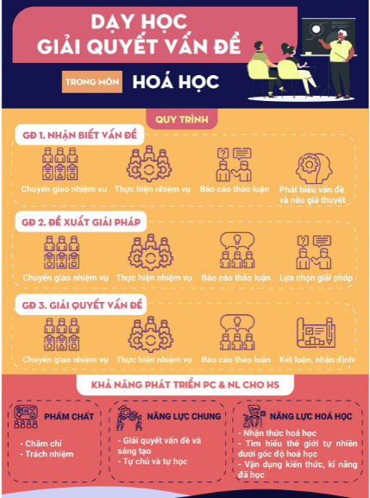

**1.2.2. Phương pháp dạy học dự án trong môn Hóa học**

Thông qua các dự án học tập, HS nhận thấy mối gắn kết giữa lí thuyết với thực tiễn, từ đó nâng cao động cơ, hứng thú học tập của bản thân. HS phát huy tính tự lực, tính trách nhiệm; phát triển NL giải quyết những vấn đề phức hợp, NL hợp tác, NL sáng tạo, NL đánh giá, kĩ năng giao tiếp,....Ngoài ra, dạy học dự án còn phát triển NL hoá học của HS thông qua các hoạt động cụ thể như sau:

* NL nhận thức hóa học của HS được phát triển thông qua hoạt động: huy động các kiến thức và kinh nghiệm sẵn có, tìm hiểu những kiến thức và kĩ năng trong môn hoá học, từ đó làm cơ sở để xây dựng kế hoạch thực hiện các yêu cầu mà dự án đã đề ra.
* NL tìm hiểu thế giới tự nhiên dưới góc độ hoá học của HS được phát triển thông qua hoạt động: phân tích, xử lí, đánh giá, chọn lọc những thông tin do các thành viên trong nhóm thu thập, chia sẻ, phản hồi.
* NL vận dụng kiến thức hóa học của HS được phát triển thông qua hoạt động: trình bày, thảo luận, phản biện, đề xuất...các hướng giải quyết vấn đề hóa học khác nhau của các nhóm.

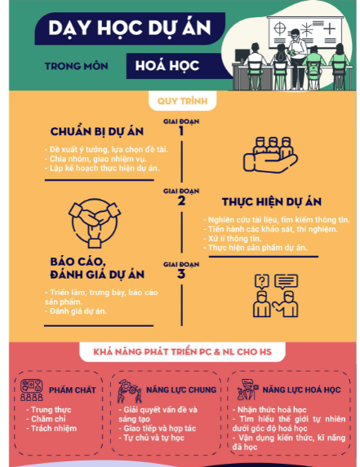

**1.2.3.Phương pháp dạy học thực hành môn Hóa học**

Trong giờ thực hành hoá học của chương trình hiện hành, GV thường tổ chức cho HS thực hành thí nghiệm theo hướng dẫn. Tuy nhiên, để phát triển NL cho HS, nên xây dựng bài thực hành dưới dạng bài tập thực nghiệm, các tình huống có vấn đề,.., trong đó HS không chỉ rèn luyện các kĩ năng thực hành mà còn có nhiều cơ hội để phát triển kĩ năng tư duy bậc cao như đặt câu hỏi, nêu giả thuyết, kĩ năng siêu nhận thức. Đồng thời, GV có thể xây dựng và sử dụng các bài tập thực nghiệm để HS vận dụng kiến thức kĩ năng đã học để giải quyết các vấn đề cụ thể về mặt thực nghiệm trong môn Hoá học.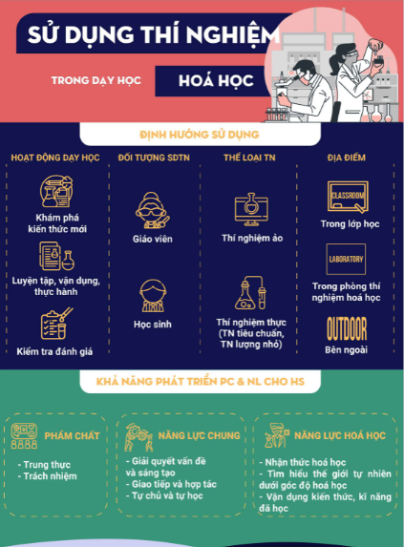

**1.2.4.Phương pháp dạy học khám phá**

Bản chất của dạy khám phá là thông qua các hoạt động học, HS tự tìm tòi, khám phá phát hiện ra tri thức mới dưới sự định hướng của GV. Việc sử dụng thí nghiệm trong quá trình khám phá kiến thức mới là một trong những đặc trưng của môn Hoá học. Trong đó đó, thí nghiệm có thể được sử dụng để kiểm chứng các phán đoán, nghiên cứu và tìm hiểu các kiến thức mới hoặc giải quyết vấn đề được đặt ra ban đầu *(sử dụng thí nghiệm theo PP kiểm chứng, nghiên cứu hoặc giải quyết vấn đề)*. Dạy học khám phá qua sử dụng thí nghiệm có thể được tổ chức dưới dạng nhiệm vụ trong dạy học hợp tác, trong góc trải nghiệm khi tổ chức dạy học học theo góc,…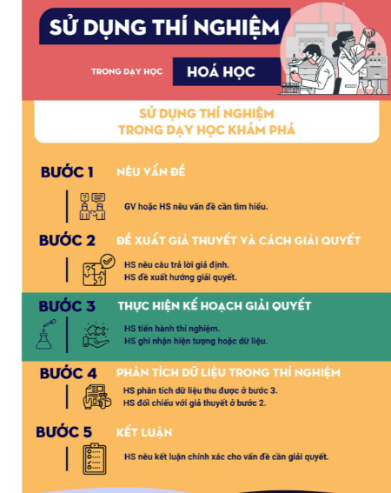

**1.3. Hóa học trong việc phòng chống cháy, nổ**

**1.3.1. Sơ lược về phản ứng cháy, nổ**

**1.3.1.1. Phản ứng cháy**

Cháy là một hiện tượng rất quen thuộc trong đời sống của con người, thường được con người quan tâm nghiên cứu để ứng dụng lợi ích của nó phục vụ cho cuộc sống đồng thời hạn chế thiệt hại do nó gây ra.

Phản ứng cháy là phản ứng oxi hóa - khử giữa chất cháy và chất oxi hóa, có tỏa nhiệt và kèm ánh sáng. Quá trình cháy bắt đầu khi một chất dễ bắt lửa hoặc vật liệu dễ cháy, kết hợp với một lượng đầy đủ một chất oxi hóa như khí oxy hoặc một hợp chất giàu oxi (mặc dù có những chất oxi hóa mà không có oxygen), được tiếp xúc với một nguồn nhiệt hoặc môi trường xung quanh có nhiệt độ trên điểm bắt lửa của nhiên liệu hoặc hỗn hợp chất oxi hóa. Khi đốt cháy, một chuỗi các phản ứng hóa học xảy ra nối tiếp nhau và nhiệt độ ngọn lửa được duy trì bởi chính nhiệt tỏa ra từ phản ứng cháy.

Sự cháy được hình thành trước hết cần 3 yếu tố được biết qua tam giác cháy (Fire Triangle): chất oxi hóa, chất cháy và nguồn nhiệt.

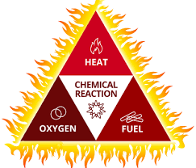

Khi có đủ 3 yếu tố nói trên thì sự cháy vẫn chưa xuất hiện được mà cần phải có 3 điều kiện nữa thì sự cháy mới có thể xuất hiện.

* Oxygen phải lớn hơn: 14%
* Nguồn nhiệt phải đạt tới giới hạn bắt cháy của chất cháy.
* Thời gian tiếp xúc của 3 yếu tố đủ để xuất hiện sự cháy

Như vậy bản chất của sự cháy được hình thành nhờ có đủ 3 yếu tố và 3 điều kiện nói trên.

**1.3.1.2. Phản ứng nổ**

Một vụ nổ là một sự thay đổi đột ngột, dữ dội của năng lượng tiềm năng để hoạt động, nó chuyển sang môi trường xung quanh dưới dạng áp lực tăng nhanh đang được gọi là sóng nổ hoặc sóng xung kích. Sóng xung kích có thể gây ra thiệt hại đáng kể. Năng lượng tiềm năng có thể tồn tại ở một trong ba dạng trước khi vụ nổ xảy ra: hạt nhân, hóa học hoặc vật lý.

Phản ứng nổ là phản ứng xảy ra với tốc độ rất lớn kèm theo tăng thể tích đột ngột và tỏa lượng nhiệt rất lớn.

Một vụ nổ  ngoài 3 yếu tố cần có của sự cháy thì cần thêm 3 yếu tố khác được biết qua “LỤC GIÁC NỔ” (Hexagon Explosion) đó là:

* Gas or Dust in suspension: Độ huyền phù (nổi lơ lửng) của các hạt bụi hoặc hơi gas
* Concentration: Nồng độ của các hạt/hơi này
* Explosive limits: Giới hạn nổ của các hạt/hơi này

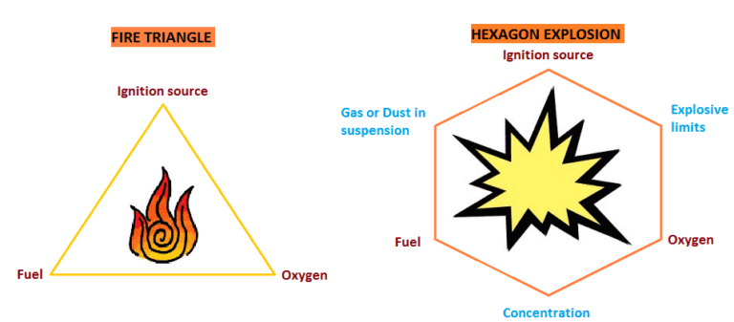

Có 3 vụ nổ chính thường thấy trong cuộc sống là nổ hạt nhân, nổ hóa học và nổ lý học. Thông thường, vụ nổ hạt nhân lớn hơn và có sức tàn phá lớn hơn vụ nổ hóa học hoặc vật lý. Vụ nổ hóa học thường xuyên hơn vụ nổ hạt nhân hoặc vật lý.

| **Loại nổ** | **Nổ hạt nhân** | **Nổ hóa học** | **Nổ lý học** |
| --- | --- | --- | --- |
| Đặc điểm | Gây ra bởi phản ứng tổng hợp hoặc phản ứng phân hạch. | Có thể là phản ứng phân hủy hoặc kết hợp. | Là những vụ nổ trong đó không xảy ra phản ứng hóa học hoặc hạt nhân. |
| Xảy ra do phản ứng nhiệt hạch hoặc phản ứng phân hạch, gây ra những hậu quả vô cùng nặng nề đến đời sống của con người. | Xảy ra do sự giải phóng năng lương đột ngột và rất nhanh trong phản ứng hóa học (có đủ điều kiện của một phản ứng cháy), làm hỗn hợp khí xung quanh giãn nở nhanh chóng dưới áp suất lớn, sinh công và gây nổ. | Xảy ra do vật chất bị nén dưới áp suất cao trong một thể tích, làm thể tích được giải phóng, đột ngột , gây ra tiếng nổ. |

**1.3.1.3. Điểm chớp cháy, nhiệt độ ngọn lửa, nhiệt độ tự bốc cháy**

**a, Điểm chớp cháy**

Điểm chớp cháy của chất cháy là nhiệt độ thấp nhất ở áp suất khí quyển mà chất cháy bị đốt nóng tới mức tạo ra lượng hơi đủ lớn để bốc cháy trong không khí khi gặp nguồn lửa.

Đặc điểm: Điểm chớp cháy là một trong những thông số quan trọng đánh giá khả năng gây cháy của vật liệu. Đây là tiêu chí đánh giá khả năng gây cháy của chất lỏng dễ cháy trong không khí, từ đó đánh giá sự an toàn, nguy cơ hỏa hoạn của từng nhiên liệu.

Điểm chớp cháy giúp nhận biết sự có mặt của các vật liệu dễ bay hơi và dễ bốc cháy có lẫn trong các vật liệu ít bay hơi hoặc không dễ bắt cháy.

**Bảng 1: Điểm chớp cháy của một số nhiên liệu lỏng**

| **Chất lỏng dễ cháy ( điểm chớp nháy nhỏ hơn 37,8ﹾC)** | | **Chất lỏng có thể gây cháy ( điểm chớp nháy trên 37,8ﹾC)** | |
| --- | --- | --- | --- |
| **Nhiên liệu** | **Điểm chớp nháy (ﹾC)** | **Nhiên liệu** | **Điểm chớp nháy (ﹾC)** |
| Xăng | -43 | Biodiesel | 130 |
| Propane | -105 | Dầu hỏa | 38-72 |
| Pentane | -57 | Ethanol | 13 |
| Diethyl ether | -45 | Mathanol | 11 |
| Acetone | -20 | Isopropyl alcohol | 12 |
| Benzene | -11 | Pyridine | 20 |
| Isoctane | -12 | Xylene | 27-32 |
| n-Hexane | -22 | Toluene | 4 |

**b, Nhiệt độ ngọn lửa**

Nhiệt độ ngọn lửa là nhiệt độ cao nhất tạo ra bởi phản ứng đốt cháy chất cháy ở áp suất khí quyển.

Đặc điểm của nhiệt độ ngọn lửa là phản ánh mức độ tỏa nhiệt của phản ứng đốt cháy. Với chất cháy là nhiên liệu, phản ứng đốt cháy thường kèm theo tỏa nhiệt mạnh, đồng thời tạo ra nhiệt độ ngọn lửa cao đáp ứng được các yêu cầu thực tiễn trong sản xuất, đời sống. Tuy nhiên, trong các sự hỏa hoạn nhiệt độ ngọn lửa cao tiềm ẩn nguy cơ bùng đám cháy mạnh và gây ra thiệt hại lớn về người và tài sản. Nhiệt độ ngọn lửa thường được xác định bằng lí thuyết trong điều kiện thực hiện phản ứng đốt cháy ở áp suất khí quyển và hệ phản ứng không trao đổi nhiệt với môi trường.

**Bảng 2: Nhiệt độ ngọn lửa (K) của một số nhiên liệu ở áp suất 1 atm**

| **Nhiên liệu** | **Chất oxi hóa** | **Nhiệt độ ngọn lửa (K)** | **Nhiên liệu** | **Chất oxi hóa** | **Nhiệt độ ngọn lửa (K)** |
| --- | --- | --- | --- | --- | --- |
| Acetylene | Không khí | 2600 | Methane | Không khí | 2210 |
| Acetylene | Oxygen | 3410 | Methane | Oxygen | 3030 |
| Carbon monoxide | Không khí | 2400 | Hydrogen | Không khí | 2400 |
| Carbon monoxide | Oxygen | 3220 | Hydrogen | Oxygen | 3080 |

**c, Nhiệt độ tự bốc cháy**

Nhiệt độ tự bốc cháy là nhiệt độ thấp nhất ở áp suất khí quyển, tại đó chất cháy tự cháy trong không khí mà không cần tiếp xúc với nguồn lửa.

Đặc điểm: Nhiệt độ tự bốc cháy càng thấp thì khả năng gây cháy, nổ càng cao. Do vậy, khi bảo quản cần đề bình chứa cháy xa nguồn truyền nhiệt, kho chứa thông thoáng, khi vận chuyển cần tránh va đập, cọ xát.

**Bảng 3: Nhiệt độ tự bốc cháy của một số chất**

| **Nhiên liệu** | **Nhiệt độ tự bốc cháy** (ﹾC) | **Nhiên liệu** | **Nhiệt độ tự bốc cháy** (ﹾC) |
| --- | --- | --- | --- |
| Carbon monoxide | 605 | Propane | 470 |
| Hydrogen | 560 | Pentane | 285 |
| Methane | 610 | Octane | 210 |
| Ethane | 525 | Benzene | 555 |

**1.3.2. Hóa học về phản ứng cháy, nổ**

Các hiện tượng cháy, nổ xảy ra hầu hết do các phản ứng hóa học gây nên, tỏa nhiều nhiệt, tốc độ phản ứng lớn. Do đó, hóa học đóng vai trò rất quan trọng trong việc nghiên cứu nguyên nhân, đưa ra các biện pháp phòng chống cũng như xử lí khi xảy ra hỏa hoạn một cách hiệu quả và an toàn nhất. Vậy hiệu ứng nhiệt đốt cháy của một số nhiên liệu được xác định như thế nào và giá trị thu có ý nghĩa gì?

**1.3.2.1. Biến thiên enthalpy của phản ứng cháy, nổ**

**a, Xác định biến thiên enthalpy của phản ứng dựa vào năng lượng liên kết**

Khi các chất của phản ứng ở thế khí, biến thiên enthalpy của phản ứng cũng có thể tính được nếu biết giá trị năng lượng liên kết của tất cả các chất trong phản ứng.

Giả sử có phản ứng tổng quát:

aA(g) + bB(g) → mM(g) + nN(g)

Biến thiên enthalpy chuẩn của phản ứng này tính được theo công thức:

∆rHﹾ298 = a x Eb (A) + b x Eb (B) - m x Eb (M) + n x Eb (N)

Trong đó Eb (A), Eb (B), Eb (M), Eb (N) lần lượt là tổng năng lượng liên kết của tất cả các liên kết trong phân tử A, B, M và N.

**Bảng 4: Năng lượng liên kết của một số liên kết cộng hóa trị**

| **Liên kết** | **Eb (kJ/mol)** | **Liên kết** | **Eb (kJ/mol)** | **Liên kết** | **Eb (kJ/mol)** |
| --- | --- | --- | --- | --- | --- |
| H-H | 432 | O=O | 498 | C-O | 358 |
| H-C | 413 | C-C | 347 | C=O | 745 |
| H-O | 467 | C=C | 614 | N-O | 201 |
| O-O | 204 | C≡C | 839 | N=O | 607 |

**b, Xác định biến thiên enthalpy của phản ứng dựa vào enthalpy tạo thành**

Cho phương trình hóa học tổng quát:

aA(g) + bB(g) → mM(g) + nN(g)

Biến thiên enthalpy chuẩn của phản ứng (∆rHﹾ298) khi biết các giá trị ∆fHﹾ298 của tất cả các chất đầu và sản phẩm theo công thức sau:

Tổng quát: ∆rHﹾ298 = Σ ∆fHﹾ298 (sp) - Σ ∆fHﹾ298 (cđ)

∆rHﹾ298 = m x ∆fHﹾ298 (M) + n x ∆fHﹾ298 (N)- a x ∆fHﹾ298 (A) - b x ∆fHﹾ298 (B)

**Bảng 5: Nhiệt tạo thành chuẩn của một số chất thường gặp**

| **Chất** | **∆fHﹾ298 (k.J/mol)** | **Chất** | **∆fHﹾ298 (k.J/mol)** |
| --- | --- | --- | --- |
| AgCl (s) | -127,0 | HCl(g) | -92,3 |
| CaCO3(s) | -1206,9 | H2O(l) | -258,8 |
| CH4(g) | -74,9 | NaOH(s) | -425,6 |
| CO2(g) | -393,5 | NaCl(s) | -411,1 |

**1.3.2.2. Tốc độ phản ứng cháy và tốc độ “phản ứng hô hấp”**

**a, Tốc độ phản ứng cháy**

Xét phản ứng đốt cháy than đá trong không khí:

C(s) + O2(g)  CO2(g)



Số mol () và nồng độ mol/L ( C) của oxygen được tính theo công thức:



và



Trong đó: P là áp suất khí oxygen (atm);



V là thể tích oxygen (L);



R là hằng số lí tưởng, có giá trị bằng 0,082 (Latm/mol.K);

T là nhiệt độ (đơn vị K).

Có thể coi tốc độ phản ứng cháy của than đá phụ thuộc nồng độ oxygen trong không khí theo phương trình: v = k.Co2

**b, “Phản ứng hô hấp”**

Đối với nhiều loài sinh vật, trong đó có con người, quá trình hô hấp được xem là dấu hiệu nhận biết sự sống. Hô hấp cung cấp oxygen cho quá trình trao đổi chất của loài sinh vật. Do đó, nếu nguồn oxygen bị thiếu hụt do ô nhiễm, hỏa hoạn, không gian kín, ở vùng núi cao,… đều có những ảnh hưởng không tốt đến sức khỏe của các loài sinh vật. Đối với con người, việc hít thở không khí trong lành, giàu oxygen là yếu tố đặc biệt quan trọng giúp cho cơ thể khỏe mạnh. “Phản ứng hô hấp” được biểu diễn qua quá trình:

O2 (không khí) → O2 (cơ thể)

Giả thiết tốc độ “phản ứng hô hấp” phụ thuộc nồng độ oxygen trong không khí theo phườn trình. v = k.Co2.

**Bảng 6: Ảnh hưởng của hàm lượng oxygen trong không khí tới sức khỏe**

| **Phần trăm thể tích oxygen** | **Ảnh hưởng** |
| --- | --- |
| 18% | Bắt đầu có cảm giác ngột ngạt |
| 16% | Tăng hô hấp, tăng nhịp tim, đau đầu, buồn nôn |
| 12% | Chóng mặt, mất thăng bằng |
| 10% | Sắc mặt xanh xao, bất tỉnh, ỏi mửa |
| 8% | Bất tỉnh, hôn mê |

**1.4. Giáo dục hướng nghiệp ở THPT**

**1.4.1. Quan niệm về giáo dục hướng nghiệp**

Giáo dục hướng nghiệp (GDHN) theo quan niệm của Australia: Trong nhà trường phổ thông, hướng nghiệp là công việc của tập thể sư phạm nhằm giáo dục HS lựa chọn nghề một cách tốt nhất. Nghĩa là trong sự lựa chọn đó có sự phù hợp giữa nguyện vọng nghề nghiệp của cá nhân với yêu cầu phát triển kinh tế xã hội và có sự phù hợp giữa năng lực của cá nhân với đòi hỏi của nghề.

Theo Chương trình giáo dục phổ thông mới của Việt Nam: “GDHN bao gồm toàn bộ các hoạt động của nhà trường phối hợp với gia đình và xã hội nhằm trang bị kiến thức, hình thành năng lực định hướng nghề nghiệp cho HS, từ đó giúp HS lựa chọn nghề nghiệp phù hợp với năng lực, tính cách, sở thích, quan niệm về giá trị của bản thân, phù hợp với điều kiện, hoàn cảnh của gia đình và phù hợp với nhu cầu của xã hội”.

**1.4.2. Đặc điểm tâm – sinh lý của học sinh THPT ảnh hưởng đến sự lựa chọn nghề**

Sự phát triển ý thức: Lứa tuổi HS THPT là lứa tuổi có sự phát triển mạnh mẽ về ý thức, ý thức về những phẩm chất của bản thân. Đây là một điều thuận cho HS khi xác định sự phù hợp của nghề nghiệp so với năng lực, tính cách, sở thích của bản thân. Vấn đề quan trọng là làm cho HS hiểu được nhu cầu của xã hội và các đặc điểm, yêu cầu của nghề nghiệp để HS có thể lựa chọn ngành nghề đúng đắn và phù hợp.

Lí tưởng sống của thanh niên: Lí tưởng sống của thanh niên có một đặc trưng đó là lí tưởng nghề và lí tưởng đạo đức cao cả. Lí tưởng này được thể hiện qua mục sống, sự say mê học tập, nghiên cứu và lao động nghề.

Tính tích cực xã hội của thanh niên: Thể hiện ở việc HS quan tâm hơn đến xã hội như tình hình chính trị, kinh tế, văn hóa,…bên cạnh đó các em đã có quá trình tích lũy một hệ thống các tri thức và kĩ năng về khoa học tự nhiên, khoa học xã hội nên các em có thể có cách nhận định, đánh giá riêng về thế giới và bản thân. Tuy nhiên, thế giới quan này của HS chưa được sâu sắc và bền vững.

Hoạt động học tập của HS THPT: Ở lứa tuổi này, hoạt động chủ đạo là học tập – hướng nghiệp, vì vậy ý thức về nghề nghiệp trong tương lai là một nhu cầu tất yếu. Việc học tập của HS cũng có định hướng rõ ràng, các em tập trung học nhiều hơn đến những môn học liên quan đến nghề hoặc môn học sở trường. Động cơ học tập của HS cũng thiết thực hơn, gắn liền với nhu cầu và xu hướng nghề nghiệp.

Định hướng giá trị nghề nghiệp của HS THPT: Trong độ tuổi này, HS đã có thể nhận thức được ngành nghề nào phù hợp với kĩ năng đặc biệt của bản thân. Các em bắt đầu khám phá những nguồn tài nguyên có ích trong việc đưa ra quyết định chọn nghề của bản thân. Mọi kinh nghiệm HS tích lũy được trong nhà trường, ngoài xã hội hay những hoạt động về sở thích cá nhân đều là hành trang cho nghề nghiệp và cuộc sống tương lai của các em sau này.

Như vậy, một trong những vấn đề quan trọng được HS THPT quan tâm nhiều nhất chính là lựa chọn nghề nghiệp trong tương lai. Vấn đề này rất quan trọng nhưng cũng vô cùng khó khăn đối với HS. Xét về tính chủ quan, là do sự hiểu biết về ngành nghề của các em còn nhiều hạn chế. Nhiều HS chưa thực sự hiểu rõ về đặc thù, yêu cầu của nghề dẫn đến việc lựa chọn sai nghề. Xét về tính khách quan, một phần do quá trình giáo dục ở trường THPT còn mang tính hàn lâm chưa gắn liền với thực tiễn, HS chưa thấy được sự gắn kết giữa kiến thức, kĩ năng trong nhà trường với đặc điểm nghề nghiệp trong thực tế. Bên cạnh đó, trong nền kinh tế hiện đại, hệ thống nghề nghiệp đa dạng và biến động khiến việc lựa chọn nghề nghiệp của HS trở nên khó khăn. Vì vậy, việc giáo dục hướng nghiệp cho HS luôn là việc làm quan trọng ở trường THPT và toàn xã hội.

**1.4.3. Quá trình giáo dục hướng nghiệp ở THPT**

Theo quy định về GDHN ở THPT của Bộ GD & ĐT ban hành, GDHN được coi như là một quá trình giáo dục ở THPT và bao gồm các thành tố sau:

* Mục tiêu của GDHN ở THPT:

Về kiến thức:

- Hiểu được ý nghĩa và tầm quan trọng của việc lựa chọn nghề nghiệp tương lai.

- Biết cách tìm hiểu bản thân và xây dựng kế hoạch nghề nghiệp cho bản thân.

- Biết được thông tin cơ bản về định hướng phát triển kinh tế - xã hội của địa phương, đất nước và khu vực.

Về kĩ năng:

- Tự đánh giá được sở thích, năng lực của bản thân và điều kiện gia đình trong việc định hướng nghề nghiệp tương lai.

- Tìm kiếm được những thông tin về nghề và thông tin cơ sở đào tạo cần thiết cho bản thân trong việc chọn nghề.

- Định hướng và xây dựng được kế hoạch nghề nghiệp cho bản thân trong tương lai.

Về thái độ:

- Tích cực tham gia các hoạt động để tự khám phá bản thân và tăng nhận thức về nghề nghiệp.

- Chủ động và tự tin trong việc chọn nghề phù hợp.

* Nhiệm vụ của GDHN ở THPT theo sách “Giáo dục hướng nghiệp ở Việt Nam” của tác giả Đặng Danh Ánh thì GDHN ở THPT có 5 nhiệm vụ sau đây:

1- Tổ chức cho học sinh làm quen với các ngành nghề của nền kinh tế, đặc biệt với các nghề phổ biến.

2- Tổ chức các hoạt động giáo dục nghề nghiệp cho học sinh nhằm giúp các em có ý thức chọn nghề.

3- Tiến hành tư vấn chọn nghề cho học sinh.

4- Giúp học sinh tìm hiểu nhân cách của mình để giúp các em chọn nghề phù hợp.

5- Giáo dục học sinh có thái độ lao động đúng với mọi ngành nghề.

* Các con đường GDHN hiện nay, GDHN ở THPT được thực hiện qua bốn con đường chủ yếu sau đây:

- Thông qua dạy học các môn khoa học cơ bản: Nhằm kết nối kiến thức môn học trên lớp với các ngành nghề thông qua việc tích hợp, lồng ghép những kiến thức nghề nghiệp vào nội dung bài học. Quá trình dạy học các môn khoa học cơ bản cũng có thể giúp giáo viên phát hiện và bồi dưỡng những năng khiếu của HS. Trên cơ sở đó, giáo viên định hướng chọn nghề cho HS phù hợp với năng khiếu đó.

- Thông qua hoạt động ngoại khóa: Nhằm thúc đẩy sự phân hóa năng lực, sự phát triển năng khiếu của HS đồng thời nhằm giới thiệu kiến thức về nghề cho HS.

- Thông qua hoạt động dạy và học môn công nghệ: Nhằm cung cấp cho HS những nguyên lí cơ bản về kĩ thuật, quy trình sản xuất, công nghệ khoa học giúp HS có những kiến thức cơ bản về nghành nghề. Bên cạnh đó, HS có điều kiện thực hành một vài bước căn bản của nghề nghiệp, nhờ đó các em đánh giá đúng hơn năng lực kĩ thuật của bản thân.

- Thông qua các buổi sinh hoạt hướng nghiệp: Tổ chức các buổi tọa đàm về nghề nghiệp tương lai hay giao lưu với người thành đạt trong nghề,..tất cả đều nhằm mục đích giáo dục thái độ yêu lao động cũng như cung cấp cho học sinh một cái nhìn toàn cảnh về các ngành nghề trong xã hội, hình thành cho các em ý thức trong việc lựa chọn nghề của bản thân.

**1.4.4. Định hướng nghề nghiệp cho học sinh theo học ngành Hóa học**

Hóa học là một ngành khá quen thuộc với chúng ta, hóa học xuất hiện và tham gia vào hầu hết các quá trình sản xuất của đời sống. Điển hình như ngành công nghệ thực phẩm hóa học xuất hiện trong thực phẩm chức năng, các loại phụ gia thức ăn. Còn trong sản xuất hàng tiêu dùng thì là những chất phụ gia, trong đời sống thì hóa học xuất hiện trong các loại mỹ phẩm. địa chất (phản ứng của các loại vật chất trong thềm lục địa,...), y học (thuốc men, thực phẩm chức năng, vắc xin, xét nghiệm),... và thậm chí là cả nghệ thuật. Có thể nói ngành này xuất hiện ở hầu hết các lĩnh vực. Từ đó cho thấy ngành hóa học là một ngành có khá nhiều tiềm năng cơ hội việc làm. Sau đây là một số ngành Hóa học:

- Với những bạn có kỹ năng truyền đạt thông tin giao tiếp tốt, có ngoại hình sáng và có trình độ kiến thức chuyên môn tốt thì làm giáo viên hoặc giảng viên chuyên giảng dạy môn hóa học.

- Cảnh sát PCCC-CNCH thì với những bạn mạnh mẽ, thích mạo hiểm có thể tham khảo. Cảnh sát PCCC-CNCH là một bộ phận thuộc lực lượng [Công an nhân dân Việt Nam](https://vi.wikipedia.org/wiki/C%C3%B4ng_an_nh%C3%A2n_d%C3%A2n_Vi%E1%BB%87t_Nam). Cơ quan này có nhiệm vụ quản lý, tổ chức, chỉ đạo và thực hiện nhiệm vụ phòng cháy và chữa cháy trên toàn quốc, góp phần giữ gìn trật tự, an toàn xã hội.

- Nhân viên kiểm nghiệm, nhân viên kinh doanh. Hiện nay những vị trí nhân viên làm trong các công ty sản xuất kinh doanh và ứng dụng kỹ thuật hóa học là rất nhiều. Nhiều lĩnh vực như công ty mạ điện, luyện kim. Hay những công ty về dược hóa mỹ phẩm, những công ty sản xuất vô cơ như hóa chất, màu sơn, vẽ, gốm sứ cho công nghiệp điện tử và bán dẫn. Bên cạnh đó làm việc trong ngành này có nhiều chế độ đãi ngộ.

- Khi các em không thích làm những công việc trên thì vị trí kỹ thuật viên nghiên cứu cũng là một gợi ý dành cho bản thân. Có thể ứng tuyển và tìm kiếm việc làm tại các viện hàn lâm, các viện nghiên cứu, trung tâm phân tích hay làm công tác nghiên cứu tại các trường đại học.

**2. Cơ sở thực tiễn**

**2.1. Thực trạng dạy học chuyên đề Hóa học trong việc phòng chống cháy, nổ- chương trình 2018 nhằm khơi nguồn cảm hứng và định hướng nghề nghiệp cho học sinh**

**2.1.1. Về phía giáo viên**

Như chúng ta đã biết, việc lựa chọn nghề nghiệp trong tương lai là hết sức quan trọng. Để giúp học sinh lựa chọn đúng đắn ngành học phù hợp với năng lực, sở thích và điều kiện cá nhân, thì công tác tư vấn định hướng nghề nghiệp hết sức quan trọng. Tuy nhiên, hoạt động tư vấn và giáo dục hướng nghiệp còn nhiều bất cập, chưa đáp ứng được nhu cầu của học sinh.

Muốn làm tốt công tác tư vấn nghề nghiệp cho học sinh, chúng ta cần nghiên cưú, tìm hiểu nhu cầu, mong muốn của học sinh, để từ đó tổ chức các hoạt động tư vấn có nội dung, hình thức và thời điểm phù hợp nhằm giúp các em lựa chọn được một nghề đúng với bản thân.

Chúng tôi đã tiến hành khảo sát và kết quả khảo sát 24 thầy cô trong trường THPT dạy môn Hóa học trên địa bàn thành phố Vinh:

* Với câu hỏi “Theo các thầy (cô) dạy học thông qua chuyên đề Hóa học trong PCCN có ý nghĩa gì?” được tổng hợp trong bảng kết quả sau:

| **Ý kiến** | **Tỉ lệ %** |
| --- | --- |
| Nâng cao hứng thú học tập | 92% |
| Hình thành và phát triển năng lực, phẩm chất cho HS | 65% |
| Kết nối trường học với cộng đồng | 73% |
| Hướng nghiệp, phân luồng | 83% |

Như vậy, đa số các thầy cô cho rằng ý nghĩa của việc dạy học dạy học thông qua chuyên đề Hóa học trong PCCN “Nâng cao hứng thú học tập” (chiếm 92%) “Hướng nghiệp, phân luồng” (chiếm 50%). Từ bảng số liệu, có thể thấy rằng hầu hết các GV đã nhận thức được ý nghĩa quan trọng thông qua chuyên đề Hóa học nhằm khơi nguồn hứng thú học tập và định hướng nghề nhiệp.

* Với câu hỏi “Theo thầy (cô) dạy học thông qua chuyên đề Hóa học trong PCCN có thể giáo dục định hướng nghề nghiệp cho HS không?” được thể hiện theo biểu đồ sau:

Kết quả của câu hỏi này là 83,2% GV có câu trả lời “Hoàn toàn có thể” chỉ có số ít GV trả lời “Không thể” (chiếm 16,8%).

* Với câu hỏi “Theo thầy (cô) giáo dục định hướng nghề nghiệp cho HS thông qua dạy học chuyên đề Hóa học trong PCCN đã đạt được những mục tiêu cơ bản nào sau đây?” được biểu diễn kết quả ở biểu đồ sau: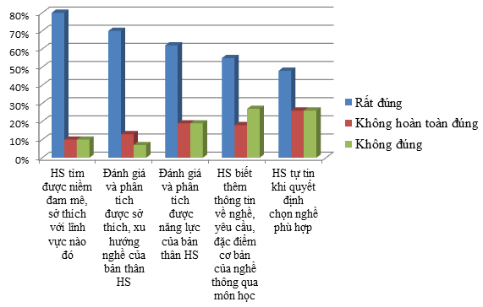

Từ kết quả trên biểu đồ có thể thấy các thầy (cô) có những đánh giá rất tích cực về việc giáo dục định hướng nghề nghiệp cho HS thông qua dạy học chuyên đề Hóa học trong PCCN. Đạt được mục đích tốt như “HS tìm được niềm đam mê, sở thích với lĩnh vực nào đó” và “HS biết thêm thông tin về nghề, yêu cầu, đặc điểm cơ bản của nghề thông qua môn học”.

**2.1.2. Về phía học sinh**

Kết quả khảo sát 138 học sinh lớp 10T1, 10A3, 10D1 tại trường THPT Hà Huy Tập

* Cảm nhận của HS với câu hỏi “Em thấy việc học tập theo chuyên đề Hóa học trong PCCN có ý nghĩa như thế nào?” thu được kết quả như sau:

| **Ý kiến** | **Tỉ lệ %** |
| --- | --- |
| Nâng cao hứng thú học tập | 81% |
| Hình thành và phát triển năng lực, phẩm chất cho HS | 65% |
| Kết nối trường học với cộng đồng | 58% |
| Hướng nghiệp, phân luồng | 72% |

Từ bảng số liệu trên ta có thể thấy nhận thức rõ các em đều cho rằng khi dạy học theo chuyên đề Hóa học trong PCCN khơi nguồn cảm hứng học tập và bên cạnh đó, nó còn có vai trò quan trọng là hướng nghiệp, phân luồng cho học sinh.

* Để khảo sát về mức độ hiểu biết ngành nghề liên quan đến Hóa học của các em thông qua những giờ học theo chuyên đề Hóa học trong PCCN chúng tôi có đặt câu hỏi “Em có biết thêm ngành nghề liên quan đến lĩnh vực Hóa học không?” và kết quả thu được như sau: tất cả 100% HS đều có câu trả lời là “Có”. Như vậy, ta có thể nhận định rằng, thông qua những chuyên đề Hóa học, HS có thêm hiểu biết về ngành nghề liên quan đến môn học.
* Câu hỏi cuối cùng “Em có định hướng cho bản thân sẽ theo đuổi ngành nghề liên quan đến lĩnh vực Hóa học trong tương lai không?”. Kết quả thu được ở biểu đồ sau:

Biểu đồ thể hiện rằng: 32,3% HS “Có” định hướng cho bản thân sẽ theo đuổi ngành nghề liên quan đến Hóa học, 41,7 % HS “Đang suy nghĩ” về vấn đề này và 26 % HS chọn đáp án là “Không”. Từ đây ta thấy rằng, sau khi được trải nghiệm học tập với chuyên đề Hóa học trong PCCN thì các em cũng đã có động cơ để định hướng cho bản thân sẽ theo đuổi ngành nghề liên quan đến Hóa học, một số HS cũng đang trong quá trình suy nghĩ, cân nhắc và số còn lại có thể các em đã có những định hướng riêng cho bản thân. Nhìn chung với việc dạy học theo chuyên đề Hóa học trong PCCN cũng đã tạo cho các em động cơ để theo đuổi ngành nghề phù hợp với bản thân.

**2.2. Phân tích thực trạng**

**2.2.1. Thuận lợi**

- Việc thay đổi phương pháp dạy học gắn với những tình huống cụ thể cho các em được trải nghiệm nhiều hơn, được hoạt động nhiều hơn giúp các em có thêm nhiều kiến thức thực tế hơn, khơi nguồn học tập và định hướng nghề nghiệp cho học sinh.

- Môn Hóa học có rất nhiều vấn đề có liên quan đến cháy nổ, gắn liền với thực tế nên giáo viên dễ dàng lồng ghép vào chương trình dạy học.

- Học sinh THPT là lứa tuổi đã có ý thức, nhận thức về các loại hóa chất nguy hiểm, các nguyên nhân gây cháy nổ, các phương pháp phòng cháy, chữa cháy. Các em đã có thể tự mình tìm tòi các vấn đề về cháy nổ trong cuộc sống và biết cách xâu chuỗi các sự việc để rút ra cho mình các kiến thức bổ ích. Các em cũng đã nhận thức được vấn đề cháy nổ đang càng ngày càng diễn ra nghiêm trọng nên các em cố gắng nắm rõ kiến thức, tìm ra các giải pháp hữu ích để giảm thiểu các vụ cháy nổ xảy ra.

- Được sự hỗ trợ và hợp tác của BGH, BCH Đoàn trường cùng các giáo viên trong nhóm, trong tổ trong việc tạo môi trường cho học sinh hoạt động tích cực hơn.

**2.2.2. Khó khăn**

- Hiện tại đang thực hiện chương trình giáo dục 2006, chương trình này chưa đưa Hóa học trong phòng chống cháy nổ vào trong dạy học nên giáo viên đang phải tự lồng ghép vào cho học sinh nên đang gặp một số khó khăn. Thời gian dành cho một tiết học không nhiều để giáo viên khi dạy có thể giáo dục cho các em cũng như để học sinh có nhiều hoạt động.

- Cùng với đó việc dạy học lồng ghép còn chưa đồng bộ giữa các giáo viên nên khi nhận một số lớp mới thì giáo viên sẽ khó khăn hơn khi đưa vấn đề này vào.

- Bên cạnh đó, học sinh đang đặt nặng vấn đề thi cử nên không dành nhiều thời gian để tìm hiểu về vấn đề này. Một bộ phận học sinh ý thức học tập kém và ý thức tìm hiểu các vấn đề này chưa cao.

**CHƯƠNG 2**

**Khơi nguồn cảm hứng học tập và định hướng nghề nghiệp cho học sinh THPT thông qua chuyên đề Hóa học trong việc phòng chống cháy, nổ**

**Nội dung 1:** (2 tiết trên lớp và được thực hiện 2 tiết trong chủ đề: Oxi – Lưu huỳnh).

- Tiết 1: Tính được ∆Hﹾ của một số phản ứng cháy, nổ; sự thay đổi tốc độ phản ứng. (Thực hiện bài dạy lớp TN: 10T1, 10A3, 10D1 trong tuần 27)

- Tiết 2: Dấu hiệu để nhận biết nguy cơ cháy, nổ; cách xử lí khi có cháy, nổ. Sưu tầm các hình thức cháy, nổ ở địa phương và từ đó đề xuất, vận dụng kiến thức PCCN để dập tắt. (Thực hiện bài dạy lớp TN: 10T1, 10A3, 10D1 trong tuần 28)

**Nội dung 2:** Hoạt động ngoại khóa và tổ chức cuộc thi *“Tuyên truyền công tác phòng chống chảy, nổ”*.

- Học sinh tham gia buổi tuyên truyền-thực tập kỹ năng PCCN do trường THPT Hà Huy Tập cùng với đội PCCN&CNCH Công an tỉnh Nghệ An tổ chức.

- Dự án thiết kế và chế tạo bình chữa cháy mini sử dụng các vật liệu dễ kiếm.

- Tổ chức cuộc thi *“Tuyên truyền công tác phòng chống chảy, nổ”*.

**1. Mục tiêu bài học**

**1.1. Năng lực hóa học**

**1.1.1. Năng lực nhận thức hóa học**

- Tính được ∆Ho một số phản ứng cháy, nổ để dự đoán mức độ mãnh liệt của phản ứng cháy, nổ.

- Tính được sự thay đổi của tốc độ phản ứng cháy, “tốc độ phản ứng hô hấp” theo giả định về sự phụ thuộc vào nồng độ oxygen.

- Phân tích dấu hiệu để nhận biết về những nguy cơ và cách giảm nguy cơ cháy nổ; cách xử lí khi có cháy, nổ.

- Nêu được các nguyên tắc chữa cháy dựa vào các yếu tố ảnh hưởng đến tốc độ phản ứng hóa học.

**1.1.2. Tìm hiểu thế giới tự nhiên dưới góc độ hóa học**

- Thu thập các thông tin về kiến thức Hóa học PCCN; hợp tác trong nhóm để hoàn thành sản phẩm infographic/video và thuyết trình sản phẩm.

**1.1.3.** **Vận dụng kiến thức, kĩ năng đã học**

- Vận dụng được kiến thức để giải quyết một số vấn đề như:

+ Vì sao thường dùng carbon dioxide, dùng nước để chữa cháy, nhưng trong một số trường hợp không được dùng nước để chữa cháy mà lại phải dùng cát, carbon dioxide….

+ Tại sao đám cháy có mặt các kim loại hoạt động mạnh như kim loại kiềm, kiềm thổ, nhôm,… không sử dụng nước, carbon dioxide, cát, bọt chữa cháy để dập tắt đám cháy.

**1.2. Năng lực chung**

- Năng lực tự học, tự chủ:Chủ động, tích cực thực hiện nhiệm vụ được giao (làm infographic/video, hoàn thành phiếu BT online).

- Năng lực giao tiếp, hợp tác: Thảo luận được với các thành viên trong nhóm để cùng hoàn thành nhiệm vụ ở nhà và trên lớp.

**-** Năng lực tin học:Thông qua hướng dẫn HS hợp tác trong môi trường số qua nhóm Zalo/Messenger, Google classroom/ Microsoft Teams; Sử dụng một số phần mềm: Quizizz/Kahoot/Azota, Canva, Powtoon, Capcut, Shub classroom…

**1.3. Phẩm chất**

- Chăm chỉ: Chủ động thực hiện nhiệm vụ để thu thập, khám phá vấn đề.

- Trung thực: Có ý thức báo cáo các kết quả đã thu thập chính xác, khách quan, ý thức phòng chống cháy, nổ.

- Trách nhiệm: Tự giác hoàn thành công việc thu thập các dữ liệu, thí nghiệm mà bản thân được phân công, phối hợp với thành viên trong nhóm hoàn thành nhiệm vụ.

**2. Thiết bị dạy học và học liệu**

**2.1. Chuẩn bị của giáo viên**

- Máy tính có internet, máy chiếu hoặc tivi thông minh, trò chơi ô chữ, các phiếu khảo sát, giáo án.

- Các phiếu học tập, phiếu giao việc, phiếu đánh giá, phiếu BT (bản mềm)

Phiếu học tập:

+ Phiếu học tập số 1: Tính biến thiên enthalpy của một số phản ứng cháy, nổ

+ Phiếu học tập số 2: Tìm hiểu tốc độ phản ứng cháy và tốc độ “Phản ứng hô hấp”

+ Phiếu giao việc: Các em sử dụng sách giáo khoa, smartphone hoặc máy tính dùng công cụ Google search để tìm hiểu trước các kiến thức phòng chống cháy, nổ.

- Hỗ trợ HS qua nhóm Zalo/Messenger.

- Sách giáo khoa và các tư liệu khác …

**2.2. Chuẩn bị của học sinh:**

- Máy tính/máy tính bảng/ điện thoại có internet (mỗi HS một máy hoặc một cặp, một nhóm một máy tuỳ thuộc điều kiện).

- Thông qua hướng dẫn của GV, HS hợp tác trong môi trường số qua nhóm Zalo/Messenger, Google classroom/ Microsoft Teams để hoàn thành phiếu giao việc của giáo viên.

- Sử dụng Google search để tìm kiếm tư liệu video, hình ảnh về phòng chống cháy, nổ và cách chế tạo bình chữa cháy.

- Cài đặt và sử dụng phần mềm Word hoặc Microsoft Powerpoint để thiết kế bài thuyết trình mà giáo viên đã giao tìm hiểu ở nhà.

- Gửi sản phẩm trước cho giáo viên qua Zalo/Messenger hoặc gmail.

- Sử dụng Google search để tìm kiếm video thí nghiệm hoặc sử dụng phần mềm Crocodile. Chemistry/Flash,…để mô phỏng bình chữa cháy.

- Cài đặt và sử dụng phần mềm Mindmap/Coggle.it để thiết kế sơ đồ tư duy tổng kết kiến thức về PCCN.

**3. Chuỗi các hoạt động**

***3.1. Giới thiệu chung:***

Gồm 2 tiết trên lớp + 2 hoạt động trải nghiệm và thời gian còn lại chủ yếu các em làm việc theo nhóm ngoài giờ học chính và làm việc ở nhà.

**-** Tiết 1: Giáo viên giúp học sinh tính được ∆Ho một số phản ứng cháy, nổ để dự đoán mức độ mãnh liệt của phản ứng cháy, nổ và tính được sự thay đổi của tốc độ phản ứng cháy, “tốc độ phản ứng hô hấp”. Thời gian còn lại của tiết học các em làm việc theo nhóm thảo luận các vấn đề phòng chống cháy, nổ.

- Tiết 2 : Các nhóm lên trình bày về dấu hiệu để nhận biết nguy cơ và cách nguy cơ cháy, nổ; cách xử lí khi có cháy, nổ. Hoàn thành sơ đồ tư duy về PCCN. Đưa ra các tình huống cháy, nổ xảy ra ở địa phương mình; đề xuất, vận dụng kiến thức về PCCN để dập tắt.

- Hoạt động ngoài giờ lên lớp: 45 phút giờ chào cờ + ½ ngày.

- Tổ chức cuộc thi *“Tuyên truyền công tác phòng chống chảy, nổ”.*

***3.2.Thiết kế chi tiết từng hoạt động.***

**Hoạt động 1: ĐẶT VẤN ĐỀ** *(5 phút)*

| **Mục tiêu:**  **-** Xác định được vấn đề cần tìm hiểu trong tiết học ( tính được ∆Ho; sự thay đổi của tốc độ phản ứng; dấu hiệu để nhận biết nguy cơ và cách nguy cơ cháy, nổ; cách xử lí khi có cháy, nổ).  - Tạo hứng thú cho học sinh bước vào bài học. |
| --- |
| **Tổ chức hoạt động**  [***https://youtu.be/N1LPJUGDlXI***](https://youtu.be/N1LPJUGDlXI)  - Giáo viên cho học sinh xem đoạn video về PCCN từ đó cho thấy: Các hiện tượng cháy, nổ xảy ra hầu hết do các phản ứng hóa học gây nên, tỏa nhiều nhiệt, tốc độ phản ứng lớn. Do đó, hóa học đóng vai trò rất quan trọng trong việc nghiên cứu nguyên nhân, đưa ra các biện pháp phòng chống cũng như xử lí khi xảy ra hỏa hoạn một cách hiệu quả và an toàn nhất.  - Giáo viên đặt vấn đề: Nhiệt của phản ứng cháy, nổ được xác định như thế nào? Các yếu tố nào ảnh hưởng đến mức độ mãnh liệt của phản ứng cháy, nổ? Làm thế nào để dập tắt đám cháy đó? |
| **Thiết bị số/ phần mềm được sử dụng:** Máy tính/máy tính bảng/ điện thoại có internet; máy chiếu hoặc tivi thông minh. |

**Hoạt động 2: HÌNH THÀNH KIẾN THỨC**

**Nhiệm vụ 1: Tính biến thiên enthalpy của một số phản ứng cháy, nổ**

*(15 phút)*

| **Mục tiêu:**  - Xác định được biến thiên enthalpy của phản ứng cháy, nổ; có thể dự đoán mức độ mãnh liệt của phản ứng cháy, nổ đó. |
| --- |
| **Nội dung:**  Giáo viên giao nhiệm vụ cho HS hoàn thành các câu hỏi trong phiếu học tập số 1   | **PHIẾU HỌC TẬP SỐ 1**  1. Xăng là hỗn hợp các hydrocarbon no có chứa từ 7 đến 12 nguyên tử cacrbon. Xăng được sử dụng làm nhiên liệu cho nhiều loại phương tiện có động cơ đốt trong như ô tô, xe máy.  Phản ứng đốt cháy octane, chất có nhiều trong xăng  C8H18(g) + 25/2O2(g) → 8CO2(g) + 9H2O(g)  Tính biến thiên ethalpy chuẩn ∆rHﹾ298 của phản ứng được tính thông qua các giá trị năng lượng liên kết?   | Liên kết | C-H | C-C | O=O | C=O | O-H | | --- | --- | --- | --- | --- | --- | | **Eb (kJ/mol)** | 413 | 347 | 498 | 745 | 467 |   ………………………………………………………………………………………………………………………………………………………………………………………………………………………………………………………  2. Cồn (ethanol) hiện được dùng để sản xuất xăng sinh học E5 (chứa 5% thể tích ethanol). Ngoài ra, cồn còn được dùng làm nhiên liệu cho đèn cồn, làm chất đốt để nướng thức phẩm ở nhiều gia đình.  C2H5OH(l) + 3O2(g) → 2CO2(g) + 3H2O(g)  Tính biến thiên ethalpy chuẩn ∆fHﹾ298 của phản ứng được tính thông qua các giá trị nhiệt tạo thành chuẩn?   | **Chất** | C2H5OH(l) | O2(g) | CO2(g) | H2O(g) | | --- | --- | --- | --- | --- | | **∆fHﹾ298(kJ/mol)** | -277,63 | 0 | -393,50 | -241,826 |   …………………………………………………………………………………………………………………………………………………………………………………………………………………………………………………… | | --- | --- | --- | --- | --- | --- | --- | --- | --- | --- | --- | --- | --- | --- | --- | --- | --- | --- | --- | --- | --- | --- | --- | |
| **Sản phẩm:**  Kết quả phiếu học tập số 1:  1. Phản ứng đốt cháy octane, chất có nhiều trong xăng:  C8H18(g) + 25/2O2(g) → 8CO2(g) + 9H2O(g)  ∆rHﹾ298 (octane) = (413.18+ 347.7+498.12,5)- (745.16+ 467.18) = - 4238 (kJ)   * Phản ứng đốt xăng tỏa ra nhiệt lớn. Xăng là loại nhiên liệu phổ biến kinh tế nhưng cũng tiềm ẩn nhiều nguy cơ gây hỏa hoạn.   2. Phản ứng đốt cháy ethanol:  C2H5OH(l) + 3O2(g) → 2CO2(g) + 3H2O(g)  ∆rHﹾ298 ( ethanol) = - 393,50.2 – 241,826.3 – (- 277,63 + 0) = - 1234, 848 (kJ)   * Phản ứng đốt cháy cồn tỏa rất nhiều nhiệt do vậy cần hết sức cẩn thận bảo quản, vận chuyển và sử dụng cồn để phòng nguy cơ gây nổ. |
| **Tổ chức hoạt động:**  - Giáo viên đưa ra biểu thức tính biến thiên enthalpy của các phản ứng ở điều kiện tiêu chuẩn: Theo nhiệt tạo thành và theo năng lượng liên kết.  - HS hoàn thành phiếu học tập số 1.  - GV gọi HS lên chữa  - HS khác đặt câu hỏi và giải thích thắc mắc (nếu có). |
| **Thiết bị số/ phần mềm được sử dụng:** Máy tính/máy tính bảng/ điện thoại có internet; công cụ Google search; phần mềm Crocodile Chemistry/Flash. |

**Nhiệm vụ 2: Tìm hiểu tốc độ phản ứng cháy và tốc độ “Phản ứng hô hấp”** *(15phút)*

| **Mục tiêu:**  Tính sự thay đổi của tốc độ phản cháy và tốc độ “phản ứng hô hấp” theo giả định về sự phụ thuộc vào nồng độ oxygen. |
| --- |
| **Nội dung**:  Giáo viên giao nhiệm vụ cho HS hoàn thành các câu hỏi trong phiếu học tập số 2   | **PHIẾU HỌC TẬP SỐ 2**  1. Ở điều kiện thường (298K), oxygen chiếm khoảng 21% theo thể tích trong không khí, tương đương với áp suất 0,21 atm. Khi thể tích oxygen giảm xuống 14% thì tốc độ phản ứng sẽ tăng hay giảm?  ………………………………………………………………………………………………………………………………………………………………………………………………………………………………………………………………  2. Giả sử trong một phòng ngủ nhỏ và kín, lúc gần sáng có thành phần phần trăm theo thể tích của oxygen trong không khí giảm còn 18%. Tốc độ “phản ứng hô hấp” của người ở trong phòng tăng hay giảm bao nhiêu lần so với ở ngoài phòng? Biết oxygen chiếm 21% thể tích không khí.  ……………………………………………………………………………………………………………………………………………………………………………………………………………………………………………………………… | | --- | |
| **Sản phẩm:**  Kết quả phiếu học tập số 2:  1. Ở điều kiện thường (298K), oxygen chiếm khoảng 21% theo thể tích trong không khí, tương đương với áp suất 0,21 atm. Khi phần trăm thể tích oxygen trong không khí giảm từ 21 % xuống 14% thì tốc độ phản ứng cháy sẽ giảm. Do nồng độ oxygen tỉ lệ thuận với phần trăm thể tích oxygen trong khí quyển nên tốc độ phản ứng cháy giảm so với điều kiện bình thường là:  (lần)   * Như vậy, khi nồng độ oxygen giảm thì tốc độ phản ứng cháy giảm và nguyên tắc này được ứng dụng rộng rãi để dập tắt đám cháy.   2. Tốc độ “phản ứng hô hấp” giảm so với điều kiện bình thường là:  (lần)   * Như vậy, con người thường bị thiếu oxygen khi ở lâu trong không gian kín, chật hẹp, ở trên cao, nơi tập trung đông người, nới có nhiều khí thải, nơi diễn ra sự cháy…. Việc giảm lượng oxygen sẽ ảnh hưởng đến tốc độ “phản ứng hô hấp” và tác động trực tiếp tới sức khỏe. |
| **Tổ chức hoạt động:**  - Giáo viên đặt vấn đề: Giả thiết tốc độ phản ứng phụ thuộc nồng độ oxygen trong không khí theo phương trình: v = k. Co2  - HS hoàn thành phiếu học tập số 2.  - GV gọi HS lên chữa  - HS khác đặt câu hỏi và giải thích thắc mắc (nếu có).  - HS thảo luận: Từ sự ảnh hưởng nồng độ oxygen tới tốc độ phản ứng, giáo viên yêu các nhóm hoạt động dự đoán sự thay đổi đó. |
| **Thiết bị số/ phần mềm được sử dụng:** Máy tính/máy tính bảng/ điện thoại có internet; công cụ Google search; phần mềm Crocodile Chemistry/Flash. |

**Nhiệm vụ 3: Tìm hiểu kiến thức phòng chống cháy, nổ** *(30 phút)*

| **Mục tiêu:**  - Phân tích được dấu hiệu để nhận biết về những nguy cơ và cách giảm nguy cơ gây cháy, nổ; cách xử lí khi có cháy, nổ.  - Nêu được các nguyên tắc chữa cháy dựa vào các yếu tố ảnh hưởng đến tốc độ phản ứng hóa học.  - Giải thích được vì sao thường dùng carbon dioxide, dùng nước để chữa cháy, nhưng trong một số trường hợp không được dùng nước để chữa cháy mà lại phải dùng cát, carbon dioxide.  - Giải thích được tại sao đám cháy có mặt các kim loại hoạt động mạnh như kim loại kiềm, kim thổ và nhôm... không sử dụng nước, carbon dioxide, cát, bọt chữa cháy để dập tắt đám cháy.  - Kiểm tra việc hoàn thành nhiệm vụ của HS mà giáo viên đã giao việc. |
| --- |
| **Nội dung:**  **Tổng hợp kiến thức về:**  **-** Nguy cơ gây cháy, nổ.  - Các biện pháp cơ bản phòng cháy, nổ.  - Các dấu hiệu để nhận biết đám cháy.  - Nguyên tắc chữa cháy.  - Cách xử lí sự cố cháy, nổ.  - Các chất chữa cháy thông dụng. |
| **Sản phẩm:**  **-** Nhóm hoàn thành bản thuyết trình của mình.  - Nhóm hoàn thành sơ đồ tư duy. |
| **Tổ chức hoạt động:**  - Giáo viên chia đều học sinh thành 4 nhóm. Mỗi nhóm làm một nội dung riêng về “Phòng chống cháy, nổ”. Cho các nhóm bầu nhóm trưởng, thư kí nhóm.   | Nhóm 1 | Nguy cơ xảy ra cháy, nổ. | | --- | --- | | Nhóm 2 | Các biện pháp để phòng nguy cơ cháy, nổ. | | Nhóm 3 | Nêu các dấu hiệu để nhận biết đám cháy. | | Nhóm 4 | Nguyên tắc và quy trình chữa cháy. |   - Học sinh: + Các nhóm học sinh phân công nhiệm vụ, trao đổi cách thực hiện, thời gian hoàn thành,.... theo *Sổ theo dõi hoạt động*  + Mỗi HS trong nhóm tham gia thuyết trình kết quả của nhóm mà mình phụ trách. (5 phút)  + HS khác đặt câu hỏi và giải thích thắc mắc (nếu có).  - Thống nhất và thiết kế sơ đồ tư duy tổng kết kiến thức về phòng chống cháy, nổ  - Trình chiếu sơ đồ tư duy trước lớp (2 phút)  - Thông qua quan sát, GV nhắc nhở học sinh làm việc hiệu quả đồng thời phát hiện những khó khăn, vướng mắc của học sinh để có giải pháp hỗ trợ hợp lý. |
| **Thiết bị số/ phần mềm được sử dụng:** Máy tính/máy tính bảng/ điện thoại có internet; máy chiếu hoặc tivi thông minh; công cụ Google search, Zalo/Messenger ,Google classroom/ Microsoft Teams hoặc gmail; phần mềm Word, Microsoft Powerpoint để thiết kế và thuyết trình; phần mềm Mindmap/Coggle.it thiết kế sơ đồ tư duy. |

***Bài thuyết trình các nhóm***

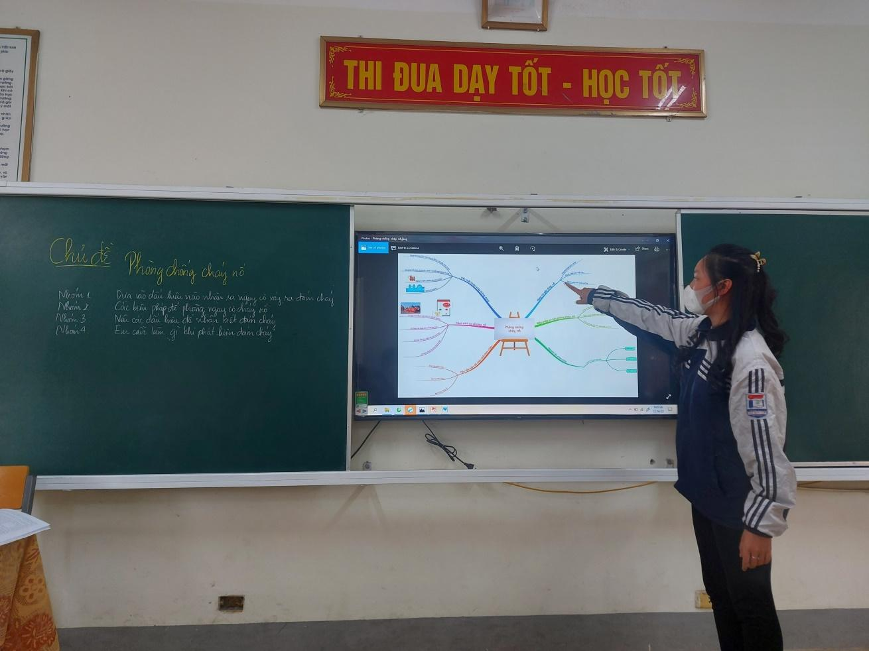

***Đại diện của nhóm trình bày sơ đồ tư duy***

***Kết luận vấn đề:***

C:\Users\HH\Desktop\SKKN\co hang\Phòng chống  cháy, nổ.jpeg

***Sơ đồ tư duy phòng chống cháy nổ***

**Nội dung trình bày của nhóm 1: NGUY CƠ GÂY CHÁY, NỔ**



**Nội dung trình bày của nhóm 2:**

**CÁC BIỆN PHÁP PHÒNG NGỪA CHÁY, NỔ**

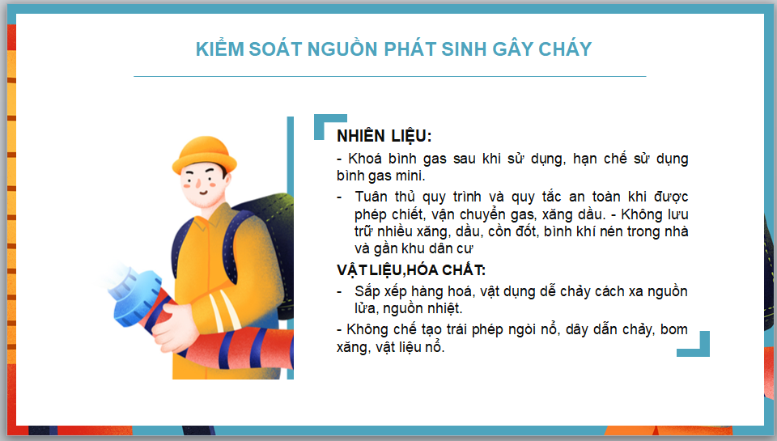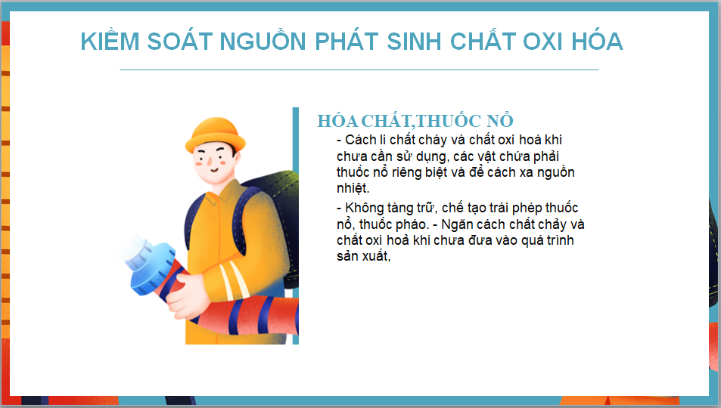

**Nội dung trình bày của nhóm 3:**

**CÁC DẤU HIỆU ĐỂ NHẬN BIẾT ĐÁM CHÁY**

**Nội dung trình bày của nhóm 4:**

**NGUYÊN TẮC VÀ QUY TRÌNH CHỮA CHÁY**

**Hoạt động 3: Vận dụng và tìm tòi mở rộng**

**Hoạt động 3.1: Sưu tầm các tình huống cháy, nổ xảy ra ở địa phương mình. Từ đó đề xuất, vận dụng kiến thức PCCN để dập tắt.** *(15 phút)*

| **Mục tiêu:**  - Làm phong phú thêm kiến thức thực tế cho học sinh, giúp học sinh biết cách vận dụng hiệu quả vào đời sống hằng ngày, làm cho lớp học trở nên sôi động hơn. Khơi nguồn cảm hứng học tập.  ***-*** HSý thức về PCCN và tuyên truyền trong gia đình, trong dân cư về PCCN.  - Định hướng nghề nghiêp cho HS. |
| --- |
| **Nội dung:**  Vận dụng kiến thức về PCCN để giải quyếtcác tình huống cháy, nổ xảy ra ở địa phương. |
| **Sản phẩm: Các nhóm đề xuất xử lí các tình huống cháy, nổ hay xảy ra**  ***Tình huống 5:* Cách thoát nạn đám cháy trong nhà cao tầng**    [*https://www.youtube.com/watch?v=XOrME9ZCyXw*](https://www.youtube.com/watch?v=XOrME9ZCyXw) |
| **Tổ chức hoạt động:**  ***-*** Các nhóm thảo luận, sưu tầm các tình huống cháy, nổ xảy ra ở địa phương mình.  - Đề xuất, vận dụng kiến thức PCCN để dập tắt.  - HS khác đặt câu hỏi và giải thích thắc mắc (nếu có).  - Thông qua quan sát, GV nhắc nhở học sinh làm việc hiệu quả đồng thời phát hiện những khó khăn, vướng mắc của học sinh để có giải pháp hỗ trợ hợp lý. |
| **Thiết bị số/ phần mềm được sử dụng:** Máy tính/máy tính bảng/ điện thoại có internet; công cụ Google search. |

**Hoạt động 3.2. Học sinh tham dự buổi tuyên truyền – thực tập thực hiện kỹ năng phòng chống cháy, nổ do trường THPT Hà Huy Tập kết hợp phòng cảnh sát PCCC&CNCH Công an tỉnh Nghệ An tổ chức.** *(Hoạt động ngoại khóa: trong tiết chào cờ 45 phút)*

Buổi tuyên truyền và thực tập diễn ra với mục đích nâng cao ý thức phòng ngừa cháy nổ cho cán bộ giáo viên và nhân viên, học sinh, tạo sự chủ động cho lực lượng phòng cháy chữa cháy cơ sở của nhà trường và các cơ sở lân cận trong việc phối hợp chữa cháy, cứu người bị tai nạn nhằm giảm thiệt hại thấp nhất nếu có sự nếu có sự cố cháy, nổ xảy ra. Nâng cao kỹ năng phòng cháy, chữa cháy cho cán bộ, giáo viên, nhân viên và học sinh nhà trường. Đồng thời, định hướng nghề nghiệp cho học sinh và giúp học sinh trả lời câu hỏi liệu bản thân có phù hợp và yêu thích ngành nghề này không?

Tại buổi tuyên truyền, thượng úy Đào Hồng Trung - Phó Đội trưởng đội Chữa cháy và cứu nạn cứu hộ số 1 phòng Cảnh sát Phòng cháy chữa cháy, cứu nạn, cứu hộ Công an tỉnh Nghệ An đã phổ biến một số kiến thức cơ bản về PCCN, đoàn công tác Cảnh sát PCCC&CNCH cũng hướng dẫn cách thoát nạn, cách di chuyển trong đám cháy,... đặc biệt là những cách thoát hiểm đối với các đám cháy ở nhà chung cư cao tầng.

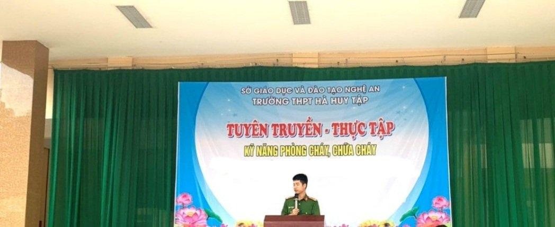

Buổi tuyên truyền kỹ năng phòng cháy, chữa cháy được thực hiện nhanh chóng, nghiêm túc, bài bản trong khoảng thời gian 45 phút thu hút sự quan tâm theo dõi của tất cả các cán bộ giáo viên và học sinh toàn trường. Nhận thức sâu sắc về tầm quan trọng của công tác PCCC, cứu nạn cứu hộ. Các tập thể lớp cùng Công đoàn, Đoàn thanh niên của nhà trường đã cùng nhau ký cam kết chấp hành chấp hành các quy định về phòng cháy, chữa cháy, cứu hộ, xây dựng trường học an toàn, phòng chống tai nạn thương tích.

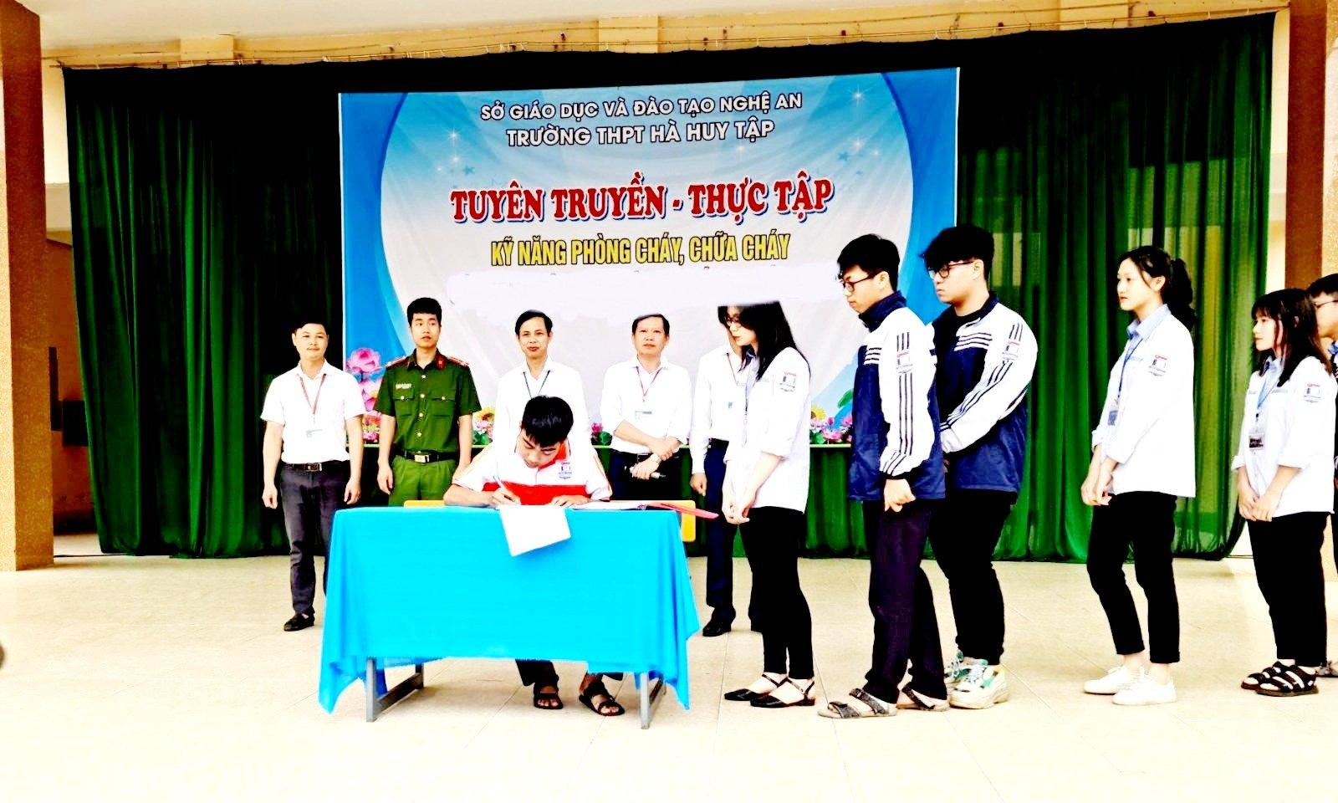

*Đại diện các lớp ký cam kết chấp hành chấp hành các quy định về phòng cháy, chữa cháy, xây dựng trường học an toàn, phòng chống tai nạn thương tích.*

          Buổi tuyên truyền thực sự sôi động khi các thầy cô và học sinh được thực tập cách dập đám cháy từ bình gas bị cháy, cách sử dụng bình cứu hỏa để dập tắt đám cháy.

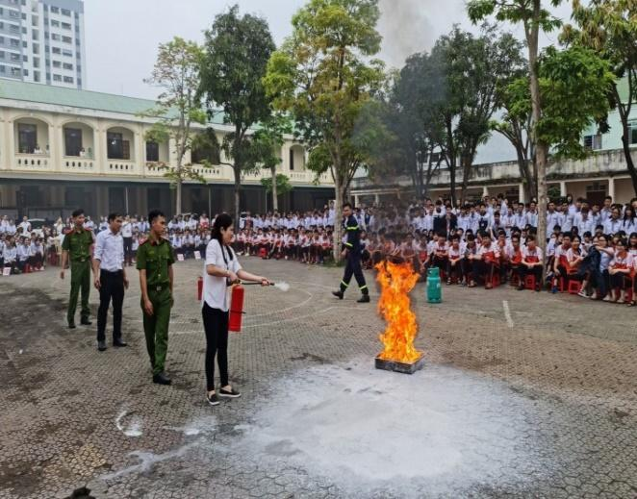 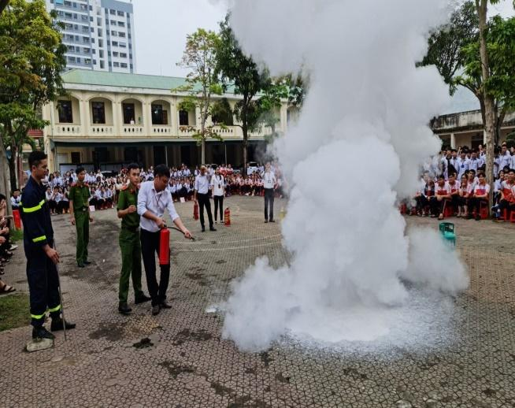

*Cô giáo Huyền Nga sử dụng bình cứu hỏa Thầy giáo Trần Cao Cường dập tắt đám cháy*

*Các học sinh được luyện tập kỹ năng sử dụng bình để chữa cháy*

Kết thúc buổi tuyên truyền CBGV, nhân viên và học sinh toàn trường đã có thêm ý thức cũng như kiến thức về việc phòng chống cháy, nổ và hiểu rõ hơn nếu là một người cảnh sát PCCC&CNCH thì sẽ làm những việc gì.

**Hoạt động 3.3. Dự án thiết kế và chế tạo bình chữa cháy mini sử dụng các vật liệu dễ kiếm (hoạt động ngoại khóa: ½ ngày)**

Sau khi học sinh tham gia hoạt động ngoại khóa của trường tổ chức, giáo viên yêu cầu học sinh viết báo cáo kết quả thu hoạch được sau buổi ngoại đó và tiến thành triển khai dự án thiết kế và chế tạo bình chữa cháy mini sử dụng các vật liệu dễ kiếm.

**Hoạt động 3.3.1.**

**XÁC ĐỊNH YÊU CẦU CHẾ TẠO BÌNH CHỮA CHÁY MINI** *(30 phút)*

| **Mục tiêu hoạt động:**  Sau hoạt động này, HS có khả năng:  - Nêu được nguyên lí hoạt động của bình chữa cháy;  - Xác định được nhiệm vụ dự án là chế tạo bình chữa cháy mini với các yêu cầu:   1. *Hoạt động của bình có vận dụng kiến thức hóa học.* 2. *Chế tạo từ những vật liệu dễ kiếm.* 3. *Có đủ thông tin về các thông số kĩ thuật như: loại vật liệu, phản ứng hóa học (nếu có), lượng chất sử dụng và tạo thành.* 4. *Bình có khả năng dập tắt đám cháy nhỏ (theo mẫu)* .   - Liệt kê được các tiêu chí đánh giá sản phẩm, từ đó định hướng thiết kế sản phẩm dự án.  - Khơi nguồn cảm hứng học Hóa học.  - Biết thêm ngành nghề liên quan đến lĩnh vực Hóa học. Có định hướng cho bản thân sẽ theo đuổi ngành nghề liên quan đến lĩnh vực Hóa học trong tương lai không? |
| --- |
| **Nội dung:**  - Giáo viên cho học sinh quan sát đoạn phim ngắn về nguyên lí hoạt động của một số bình chữa cháy, từ đó hình thành ý tưởng ban đầu về sản phẩm dự án. Từ đó, giới thiệu nhiệm vụ dự án là chế tạo bình chữa cháy mini.  - Giáo viên thông báo, phân tích và thống nhất với học sinh các tiêu chí đánh giá của bình chữa cháy mini, trình bày một số thông tin về nguy cơ an toàn cháy, nổ từ đó với các yêu cầu:   * *Hoạt động của bình có vận dụng kiến thức về hóa học.* * *Chế tạo từ những vật liệu dễ kiếm.* * *Có đủ thông tin về các thông số kĩ thuật như: loại vật liệu, phản ứng hóa học (nếu có), lượng chất sử dụng và tạo thành.* * *Bình có khả năng dập tắt đám cháy nhỏ (theo mẫu).*   Giáo viên hướng dẫn học sinh về tiến trình dự án và yêu cầu học sinh ghi nhận vào nhật kí học tập.  ***Bước 1.*** *Nhận nhiệm vụ*  ***Bước 2****. Tìm hiểu kiến thức kĩ năng liên quan*  ***Bước 3.*** *Lập bản phương án thiết kế và báo cáo.*  ***Bước 4.*** *Làm sản phẩm*  ***Bước 5****. Báo cáo và đánh giá sản phẩm*  Giáo viên giao nhiệm vụ cho các nhóm tìm hiểu kiến thức và kĩ năng liên quan trước khi lập bản thiết kế sản phẩm. |
| **Sản phẩm:**  Bảng tổng kết nguyên lí hoạt động của bình chữa cháy.  Bảng tiêu chí đánh giá bình chữa cháy mini.  Bản mô tả nhiệm vụ dự án, nhiệm vụ của mỗi thành viên, thời gian thực hiện dự án và yêu cầu về sản phẩm. (phục lục) |
| **Tổ chức thực hiện:**  B1: Đặt vấn đề, chuyển giao nhiệm vụ học tập  - Giáo viên cho học sinh đoạn phim ngắn về nguyên lí hoạt động của một số bình chữa cháy.  *https://www.youtube.com/watch?v=bq1PMKRXdt4*  - Giáo viên chia lớp thành 3 nhóm thực hiện dự án là chế tạo bình chữa cháy mini.  Nhiệm vụ:  1. Mỗi nhóm tự lựa chọn nội dung có thể đóng kịch hoặc sáng tác một câu truyện ngắn về chủ đề bình chữa cháy, thiệt hại do cháy nổ, nguyên tắc dập tắt đám cháy, một số kỹ năng cần thiết thoát hiểm an toàn khi xảy ra hỏa hoạn....  2. Chế tạo bình chữa cháy mini từ những nguyên vật liệu dễ kiếm, có khả năng dập tắt đám cháy theo mẫu dựa trên tính chất của hợp chất chất cacbon. Thiết kế poster quảng cáo sản phẩm của nhóm mình.  B2: Học sinh thực hiện nhiệm vụ  Các nhóm cử nhóm trưởng, thư ký, phân công nhiệm vụ trong dự án cho các thành viên.  B3: Lần lượt các nhóm lên báo cáo  Bảng tiêu chí đánh giá sản phẩm   | **TT** | **Tên tiêu chí** | | --- | --- | | 1 | Bình chữa cháy có nguyên lí hoạt động dựa trên việc vận dụng kiến thức hóa học | | 2 | Nguyên vật liệu dễ kiếm | | 3 | Bình có kích thước nhỏ gọn, dễ sử dụng | | 4 | Bình có hình thức đẹp | | 5 | Bình có hiệu quả trong việc dập tắt đám cháy nhỏ |   B4: Kết luận |
| **Thiết bị số/ phần mềm được sử dụng** Máy tính/máy tính bảng/ điện thoại có internet; máy chiếu hoặc tivi thông minh; công cụ Google search, Zalo/Messenger ; phần mềm Word, Microsoft Powerpoint để thiết kế và thuyết trình. |

**Hoạt động 3.3.2. Triển khai thực hiện dự án**

**Nhiệm vụ 1: TRÌNH BÀY, BẢO VỆ PHƯƠNG ÁN THIẾT KẾ BÌNH CHỮA CHÁY MINI** *(45 phút)*

| **Mục tiêu:**  Sau hoạt động này, HS có khả năng:  - Mô tả được bản thiết kế bình chữa cháy mini.  - Vận dụng các kiến thức liên quan đến hóa học để lí giải và bảo vệ cơ sở khoa học và nguyên tắc hoạt động đã lựa chọn trong phương án thiết kế bình chữa cháy. |
| --- |
| **Nội dung:**  - Học sinh làm việc nhóm để hoàn thành bản thiết kế tại nhà.  - Hướng dẫn lập phương án thiết kế:  - Mỗi thành viên nêu ý tưởng chế tạo bình chữa cháy mini. Cập nhật vào nhật kí cá nhân.  - Các thành viên thảo luận tất cả các ý tưởng của các thành viên và lựa chọn 1 ý tưởng tốt nhất.  - Vẽ phác hoạ thiết kế của sản phẩm. Ghi rõ:  + Chú thích từng bộ phận của sản phẩm  + Liệt kê các nguyên vật liệu ứng với từng bộ phận, các hoá chất cần sử dụng  + Dự kiến về kích thước, hình dáng, khối lượng, thể tích, nồng độ… vật liệu dự định sử dụng để chế tạo bình chữa cháy mini  - Trong buổi lên lớp, học sinh báo cáo phương án đã lựa chọn. Học sinh vận dụng các kiến thức và kĩ năng liên quan để bảo vệ phương án thiết kế. Giáo viên và học sinh khác phản biện. Nhóm học sinh ghi nhận nhận xét, điều chỉnh và đề xuất phương án tối ưu để tiến hành làm sản phẩm. |
| **Dự kiến sản phẩm hoạt động của học sinh:**  – Bản thiết kế.  – Bản ghi nhận ý kiến đóng góp của bạn học và các câu hỏi, ý kiến phản biện nhóm bạn.  Phương án chế tạo bình chữa cháy mini: Vẽ phác họa thiết kế của sản phẩm, ghi rõ:  Chú thích từng bộ phận của sản phẩm: Bình phản ứng, bình chứa khí, vòi phun  Liệt kê các nguyên vật liệu ứng với từng bộ phận, các hóa chất cần sử dụng  Nguyên liệu:  Dụng cụ: Vỏ chai nước ngọt dung tích 1,5 lít; súng bắn keo, dây truyền nước; ống hút, dây cao su, bóng bay.  Hóa chất: Bột baking soda; giấm. |
| **Tổ chức thực hiện**  Bước 1: Tổ chức báo cáo  Giáo viên thông báo tiến trình của buổi báo cáo  - Thời gian báo cáo mỗi nhóm: 3 phút  - Thời gian đặt câu hỏi: 3 phút  - Trong khi nhóm bạn báo cáo, các bạn học sinh ghi vào vở, đặt các câu hỏi phản biện  Bước 2: Báo cáo  Các nhóm lần lượt trình bày các phương án thiết kế  Bước 3: Thảo luận  Học sinh ghi nhận và trả lời các câu hỏi phản biện từ giáo viên và học sinh.  Bước 4: Kết luận  - Giáo viên nhận xét, đánh giá phần báo cáo của các nhóm dựa trên các tiêu chí: Nội dung, hình thức, kỹ năng thuyết trình.  - Tổng hợp ý kiến điều chỉnh bản thiết kế để lựa chọn sản phẩm tối ưu.  - Thông báo nhiệm vụ hoạt động kế tiếp: Thi công sản phẩm. |
| **Thiết bị số/ phần mềm được sử dụng:** Máy tính/máy tính bảng/ điện thoại có internet; máy chiếu hoặc tivi thông minh, ; công cụ Google search. |

**Nhiệm vụ 2:**

**CHẾ TẠO BÌNH CHỮA CHÁY MINI THEO PHƯƠNG ÁN THIẾT KẾ**

*(45 phút)*

| **Mục tiêu**  - Sau hoạt động này, học sinh có khả năng thi công được bình chữa cháy mini dựa trên phương án thiết kế tối ưu đã lựa chọn.  - Thử nghiệm sản phẩm và điều chỉnh. |
| --- |
| **Nội dung**  - Học sinh thi công bình chữa cháy theo nhóm.  - Giáo viên tư vấn, hỗ trợ. |
| **Sản phẩm**  - Bình chữa cháy mini  - Bài báo cáo quá trình và kinh nghiệm thi công bình chữa cháy (phục lục)  Poster thiết kế sản phẩm bao gồm các nội dung  + Cấu tạo (hình vẽ)  + Nguyên vật liệu dự kiến (có định lượng)  + Nguyên lí hoạt động (có phương trình hóa học và lí giải việc vận dụng nguyên lí dập tắt đám cháy) |
| **Tổ chức thực hiện**  Lập nhóm trên facebook/zalo và yêu cầu học sinh cập nhật quá trình chế tạo sản phẩm.  Hướng dẫn chế tạo và thử nghiệm sản phẩm.  Thử nghiệm lần 1  - Ghi chép đầy đủ tiến trình và kết quả.  - Đánh giá mức độ hoạt động của sản phẩm so với tiêu chí ban đầu đã đặt ra:   | **TT** | **Tên tiêu chí** | **Đạt/ Không đạt** | | --- | --- | --- | | 1 | Bình chữa cháy có nguyên lí hoạt động dựa trên việc vận dụng kiến thức hóa học |  | | 2 | Nguyên vật liệu dễ kiếm |  | | 3 | Bình có kích thước nhỏ gọn, dễ sử dụng |  | | 4 | Bình có hình thức đẹp |  | | 5 | Bình có hiệu quả trong việc dập tắt đám cháy nhỏ |  |   - Phần nào trong thiết kế hoạt động tốt.  - Phần nào trong thiết kế hoạt động không tốt.  - Có thể làm gì để cải tiến thiết kế của mình: Lượng chất, nồng độ, loại hóa chất, vật liệu làm bình, cách cho các hóa chất tương tác...  Lần thử nghiệm sau:  - Các cải tiến đã thực hiện.  - Đánh giá mức độ hoạt động của sản phẩm sau khi cải tiến so với những lần trước. |
| **Thiết bị số/ phần mềm được sử dụng:** Máy tính/máy tính bảng/ điện thoại có internet; máy chiếu hoặc tivi thông minh; công cụ Google search, Zalo/Messenger ,Google classroom/ Microsoft Teams hoặc gmail; phần mềm Word, Microsoft Powerpoint để thiết kế và thuyết trình. |

**Kết luận vấn đề:** Thiết kế bình chữa cháy mini vật liệu qua dễ kiếm.

* **Dụng cụ:**

2 chai nhựa, ống hút (3 cái), bóng bay, súng bắn keo, dây cao su, ống nhựa.

* **Hóa chất:**

Giấm ăn, baking soda (NaHCO3)

* **Cách tiến hành:**

+ Khoanh tròn đánh dấu trên chai nhựa những điểm cần đục lỗ.

+ Cho baking soda vào các bóng bay (1/3 bóng). Dùng dây cao su buộc bóng bay vào đầu của ống hút đã cắt một nửa. Cho các ống hút đã buộc bóng bay vào lỗ trên chai nhựa. Sau đó, dùng sung bắn keo cố định lại.

+ Cho giấm ăn vào trong chai nhựa (1/4 chai).

+ Đục lỗ ở nắp chai. Sau đó, luồn ống nhựa qua và dùng keo cố định lại. Nắp phần nắp chai vừa gắn ống vào chai

+ Đục lỗ nhỏ ở chai nhựa thứ hai. Sau đó gắn vào đầu còn lại của ống nhựa

+ Để sử dụng dốc phần baking soda trong các bóng bay xuống. Lúc này giấm ăn tác dụng với baking soda và xảy ra phản ứng hóa học:

CH3COOH + NaHCO3 → CH3COONa + CO2 + H2O

+ Để dập tắt đám cháy thì mở nắp chai nhựa thứ hai. Lúc này khí CO2 thoát ra và đám cháy dập tắt (vì khí CO2 không duy trì sự cháy).

***Chú ý:*** Khi đục lỗ cần chú ý sao cho ống hút khít vào chỗ gắn ống nhựa.

***Các nhóm chế tạo sản phẩm***

**Nhiệm vụ 3:**

**TRÌNH BÀY SẢN PHẨM “BÌNH CHỮA CHÁY MINI” VÀ THẢO LUẬN** *(45 phút)*

| **Mục tiêu:**  - Trình bày cách vận hành và thao tác được trên bình chữa cháy mini  - Trao đổi, thảo luận để làm rõ sản phẩm, góp ý và điều chỉnh để hoàn thiện sản phẩm.  - Đề xuất các ý tưởng cải tiến sản phẩm  - Học sinh hình thành kỹ năng thuyết trình và phản biện kiến thức liên quan. |
| --- |
| **Nội dung**  - Các nhóm trưng bày sản phẩm trước lớp. (phục lục)  - Các nhóm lần lượt báo cáo sản phẩm và trả lời câu hỏi của giáo viên và các nhóm bạn.  - Học sinh giải thích sự thành công hoặc thất bại của sản phẩm và đề xuất phương án cải tiến. |
| **Sản phẩm**  - Bản đề xuất cải tiến bình chữa cháy mini.  - Hồ sơ học tập hoàn chỉnh của dự án “Bình chữa cháy mini”. |
| **Tổ chức thực hiện**  - Bước 1: Nhóm trình bày về:  + Tiến trình thi công sản phẩm  + Kết quả các lần thử nghiệm  + Phương án thiết kế cuối cùng  + Cách sử dụng bình chữa cháy  + HS sử dụng bình chữa cháy để dập tắt một đám cháy nhỏ ở sân trường một cách an toàn..  + GV và HS ghi nhận vào phiếu đánh giá bình chữa cháy mini cho các nhóm.  - Bước 2: Thảo luận  + Sau mỗi phần báo cáo của các nhóm có câu hỏi phản biện của các nhóm bạn.  + Thảo luận về các vấn đề gặp phải khi tiến hành thực nghiệm, đề xuất các biện pháp cải tiến sản phẩm  - Bước 3: Đánh giá  + Giáo viên chấm điểm theo các tiêu chí đã thống nhất.  + Các nhóm tự chấm điểm 2 nhóm còn lại.  + Bình chọn sản phẩm yêu thích nhất  Bước 4: Điều chỉnh  Giáo viên nhận xét, đánh giá các bài báo cáo, chuẩn hóa các kiến thức liên quan. |
| **Thiết bị số/ phần mềm được sử dụng:** Máy tính/máy tính bảng/ điện thoại có internet; máy chiếu hoặc tivi thông minh; công cụ Google search. |

***Học sinh trưng bày sản phẩm***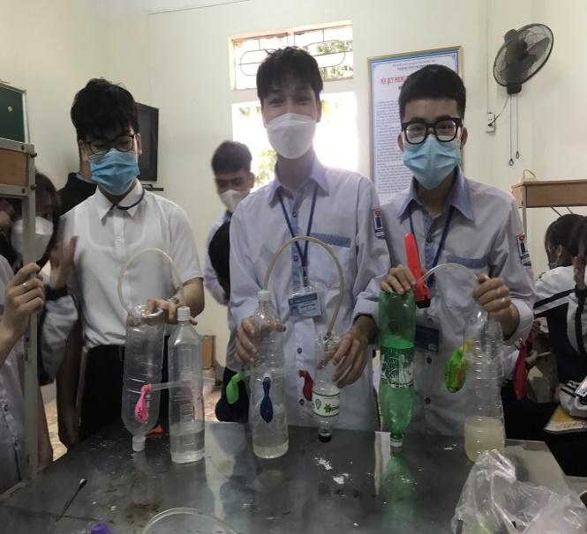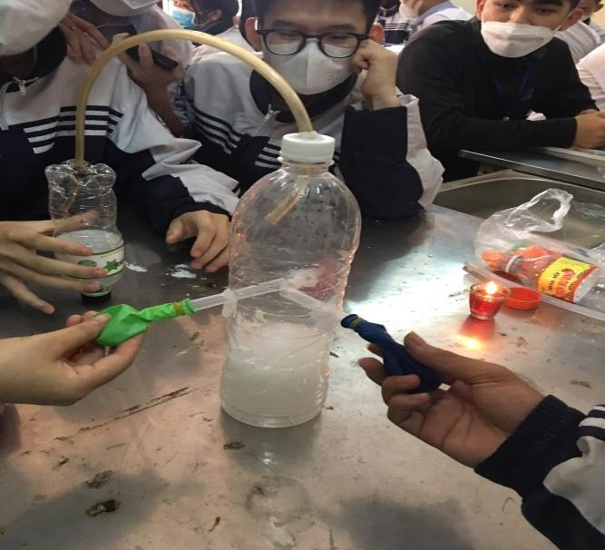

***Hoạt động 3.4: Tổ chức cuộc thi “Tuyên truyền công tác phòng chống chảy, nổ”***

| **Mục đích:**  Nhằm tạo nhiều sân chơi để học sinh được trải nghiệm nhiều hơn, được phát huy những năng khiếu khác của mình, hứng thứ với môn học và đồng thời định hướng nghề nghiệp trong tương lai. Qua cuộc thi hi vọng sẽ giúp các em có được cái nhìn đúng đắn hơn trong công tác PCCN**,** tuyên truyền PCCN trong trường học, gia đình, trong dân cư. |
| --- |
| **Nội dung:**  Các thông điệp, các bài tuyên truyền, các mẩu truyện tranh, các tình huống, các hình vẽ… về PCCN. |
| **Sản phẩm:**  Hoàn thành bài thi ***“Tuyên truyền công tác phòng chống chảy, nổ”*** |
| **Tổ chức hoạt động:**  **-** Các lớp chọn một trong các nội dung sau: Các thông điệp, các bài tuyên truyền, các mẩu truyện tranh, các tình huống, các hình vẽ… về PCCN.  - Các lớp có thời gian hoàn thành 1 trong vòng 1 tuần.  - Chọn những sản phẩm xuất sắc nhất để giới thiệu trên trang đoàn trường để phổ biến rộng rãi đến toàn thể học sinh và mọi người dân được biết. |
| **Thiết bị số/ phần mềm được sử dụng:** Máy tính/máy tính bảng/ điện thoại có internet; máy chiếu hoặc tivi thông minh; công cụ Google search. |

**Một số hình ảnh của học sinh tham dự cuộc thi**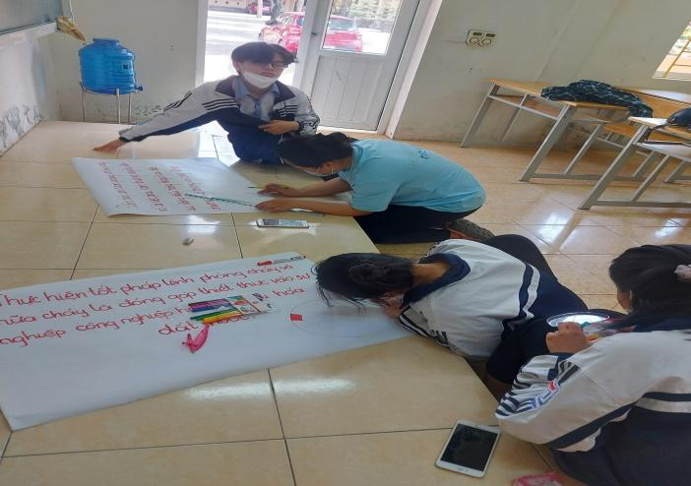

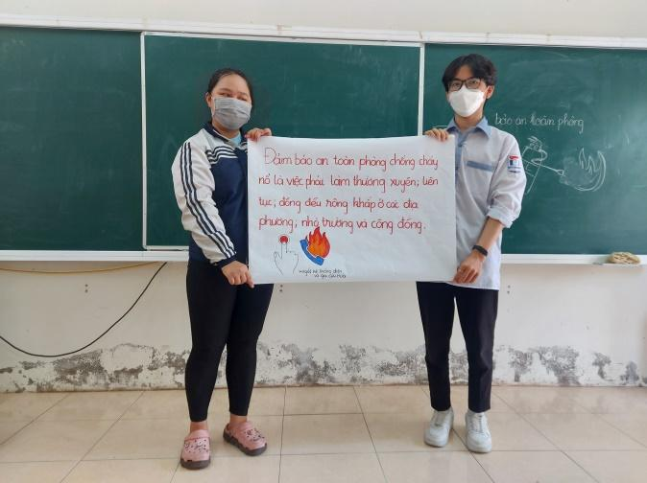

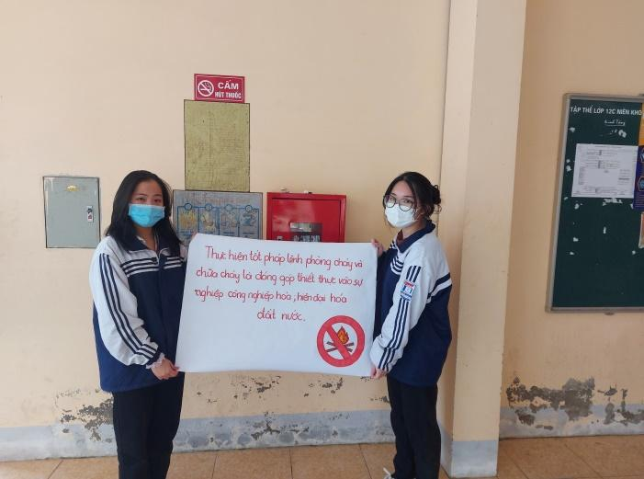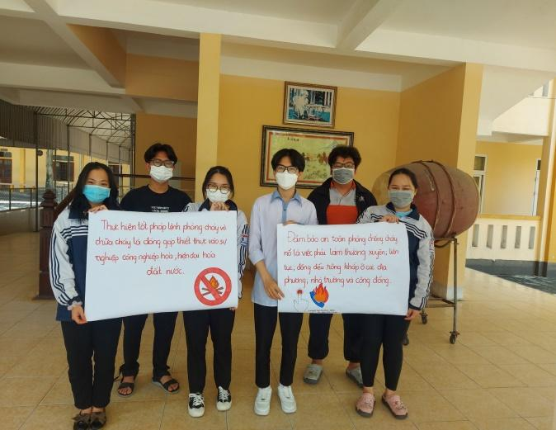

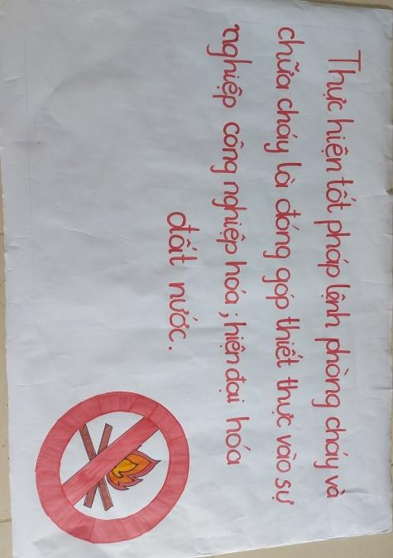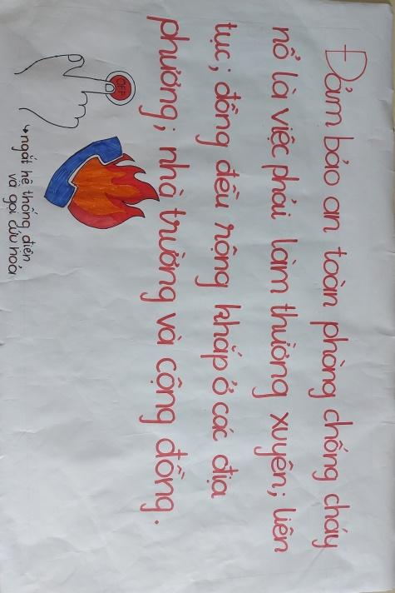

**Công tác PCCN ở trường THPT Hà Huy Tập: Đã chuẩn bị các bình chữa cháy ở các điểm cầu thang của các tòa nhà, các biển báo chỉ dẫn lối thoát hiểm** 

**4. KIỂM TRA ĐÁNH GIÁ KẾT QUẢ HỌC TẬP**

***4.1. Hình thức đánh giá***

**- Đánh giá định tính:**

**+** Giáo viên đánh giá sơ bộ về hiệu quả của dự án thông qua phiếu phản hồi của học sinh sau khi thực hiện dự án này.

+ Giáo viên đánh giá so sánh giữa các lớp thực hiện dự án và không thực hiện dự án này qua phiếu điều tra.

+ Giáo viên đánh giá từng thành viên và của các nhóm trong suốt quá trình thực hiện dự án thông qua phỏng vấn, quan sát, theo dõi quá trình thực hiện các công việc của dự án.

**- Đánh giá định lượng:** Qua các tiêu chí cụ thể và qua bài kiểm tra 15 phút(bài tập trắc nghiệm có các mức độ nhận biết, thông hiểu, vận dụng và vận dụng cao).

***4.2. Công cụ đánh giá bao gồm***

- Bài kiểm tra 15 phút (thực hiện trên phần mềm azota).

- Bảng các tiêu chí đánh giá cả nhóm (do giáo viên đánh giá).

- Phiếu đánh giá các thành viên trong nhóm (do nhóm trưởng đánh giá).

- Sổ theo dõi dự án (do nhóm trưởng đánh giá chéo nhau)

- Phiếu phản hồi của học sinh sau khi thực hiện dự án (giáo viên tổng hợp)

**Đề kiểm tra trắc nghiệm 15 phút**

**Học sinh vào link bài tập azota sau để làm: https://azota.vn/de-thi/1qtvvm**

*Mức độ nhận biết*

**Câu 1.**Sự cháy được hình thành bởi những yếu tố nào?

**A.** Chất oxi hóa, chất cháy, nguồn nhiệt.

**B.** Chất oxi hóa, chất khử, nguồn nhiệt.

**C.** Chất oxi hóa, chất cháy, ánh sáng.

**D.** Chất oxi hóa, chất khử, chất cháy.

**Câu 2.** Nhiệt độ ngọn lửa phản ánh mức độ gì của phản ứng đốt cháy?

**A.** Thu nhiệt. **B.** Tỏa nhiệt  
**C.** Nhanh. **D.** Chậm.

**Câu 3.** Bình chữa cháy bằng khí chữa cháy hiệu quả ở khu vực nào?  
**A.** Ngoài trời. **B.** Nơi có gió.  
**C.** Nơi kín gió. **D.** Trong phòng thoáng.

**Câu 4.** Một đám cháy có thể để ngăn ngừa hoặc dập tắt bằng cách loại bỏ hoặc làm suy yếu yếu tố nào sau đây?

**A.** Chất oxi hóa **B.** Chất khử **C.** Chất lỏng **D.** Chất khí

*Mức độ 2: Thông hiểu*

**Câu 5.** Việc làm nào sau đây không đảm bảo an toàn khi sử dụng khí gas trong gia đình?

**A.** Khóa van an toàn sau mỗi lần sử dụng.  
**B.** Thường xuyên vệ sinh bếp và khu vực nấu ăn.  
**C.** Trang bị thiết bị cảnh báo rò rỉ khí gas.  
**D.** .Để bình gas gần các bếp lửa.

**Câu 6.** Khi phát hiện cháy, em cần thực hiện các động tác theo trình tự nào dưới đây:

**A.** Hô to: Cháy! Cháy! Cháy!, cúp cầu dao điện, tham gia chữa cháy, đồng thời gọi điện thoại báo lực lượng chữa cháy chuyên nghiệp.

**B.** Gọi điện thoại báo lực lượng chữa cháy chuyên nghiệp, cúp cầu dao điện, hô to: Cháy! Cháy! Cháy!, tham gia chữa cháy.

**C.** Hô to: Cháy! Cháy! Cháy!, cúp cầu dao điện, đồng thời gọi điện thoại báo lực lượng chữa cháy chuyên nghiệp.

**D.** Cúp cầu dao điện, tham gia chữa cháy.

**Câu 7.** Đối với các đám cháy hợp kim dễ cháy chúng ta nên dùng gì để dập tắt?

**A.** Dùng nước. **B.** Dùng bình cứu hỏa dạng khí nén, CO2.

**C.** Dùng cát. **D.** Dùng bình cứu hỏa dạng bột NaHCO3.

*Mức độ 3: Vận dụng*

**Câu 8.**Khi đang ở trên tầng 18 của chung cư, mà ở tầng 17 bị cháy không thể xuống phía dưới được, em sẽ làm gì?  
**A**. Nhảy xuống  
**B.** Cố chạy xuống  
**C.** Chạy lên trên tầng cao nhất, dùng khăn ướt bịt mũi và gọi điện để lực lượng Cảnh sát PCCC ứng cứu.  
**D.** Ở trong phòng căn hộ đóng kín cửa lại

**Câu 9.** Ban đêm khi đang ngủ thì phát hiện có mùi khí gas bên trong nhà mình. Theo em cần xử lí thế nào là đúng nhất?

**A.** Dùng quạt điện thổi khí gas ra ngoài.

**B.** Mở của thông thoáng gió, khóa bình gas, không bật các thiết bị tiêu thụ điện

**C.** Để thế rồi ngủ tiếp, sáng hôm sau gọi người đến kiểm tra.

**D.** Dùng bật lửa kiểm tra khu vực bình gas sau đó khóa bình gas lại.

*Mức độ 4: Vận dụng cao*

**Câu 10.** Với các biện pháp sau đây, biện pháp nào phòng ngừa cháy nổ

a, Không bật lửa ở nơi có chất dễ cháy, không đốt lửa trong rừng, không đốt rác bừa bãi.

b, Vứt que diêm cháy dở, tàn lửa vào chất gây cháy.

c, Có cột chống sét đúng quy định.

d, Sử dụng bàn là, bếp điện, máy sấy... nhưng quên tắt thiết bị.

e, Không lưu trữ nhiều xăng, dầu, cồn đốt, bình khí nén trong nhà và gần khu dân cư.

**A.** a, b, e. **B.** a, c, d **C.** a, b, e **D.** a, b, c, d.

**CHƯƠNG 3: THỰC NGHIỆM SƯ PHẠM**

**3.1. Mục đích nghiên cứu**

Đánh giá hiệu quả của thiết kế các hoạt động giáo dục thông qua Hóa học trong phòng chống cháy, nổ nhằm khơi nguồn học tập, định hướng nghề nghiệp cho học sinh THPT.

**3.2. Tiến hành thí nghiệm**

**3.2.1. Đối tượng thực nghiệm**

- Chúng tôi đã tiến hành thực nghiệm với 6 đối tượng:

+ Lớp đối chứng: 10T3, 10A1, 10D2.

+ Lớp thực nghiệm: 10T1, 10A3, 10D1 (Dạy với giáo án thực nghiệm có sử dụng các phương pháp dạy học tích cực khác nhau nhằm định hướng nghề nghiệp cho học sinh, gây hứng thú giờ học).

**3.2.2. Kiểm tra, thu nhận và xử lý kết quả**

Chúng tôi đã kiểm tra và thu nhận kết quả như sau:

**Bảng 7:** Định hướng nghề nghiệp của HS lớp TN trước và sau khi học chuyên đề. (lớp 10T1, 10A3, 10D1)

Trong đó : Chưa đạt: 0-4 điểm, Đạt: 5-7 điểm, Tốt: 8-10 điểm

| **Tiêu chí** | **Tiêu chí thể hiện ĐHNN** | **Đánh giá mức độ ĐHNN** | | | | | | **Ghi chú** |
| --- | --- | --- | --- | --- | --- | --- | --- | --- |
| **Chưa đạt** | | **Đạt** | | **Tốt** | |
| **Trước**  **(%)** | **Sau**  **(%)** | **Trước**  **(%)** | **Sau**  **(%)** | **Trước**  **(%)** | **Sau**  **(%)** |
| 1 | Khả năng nhận ra sở thích, đam mê của bản thân | 59 | 25 | 34 | 55 | 7 | 20 |  |
| 2 | Khả năng, giá trị của bản thân (tôi là ai)- nhận ra điểm mạnh, điểm yếu của bản thân. | 45 | 13 | 47 | 57 | 8 | 30 |  |
| 3 | Mức độ hiểu biết về ngành nghề. | 64 | 32 | 31 | 40 | 5 | 28 |  |
| 4 | Sự lựa chọn ngành nghề phù hợp với bản thân. | 46 | 29 | 39 | 45 | 15 | 26 |  |
| 5 | Vạch ra kế hoạch tương lai để thực hiện ngành nghề đã lựa chọn. | 25 | 12 | 58 | 54 | 17 | 34 |  |

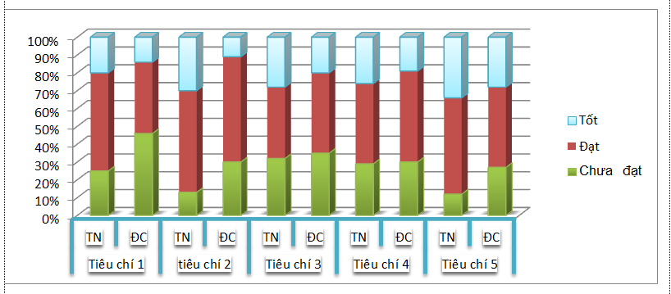

*Biểu đồ:* ***Quan sát định hướng nghề nghiệp của HS***

***lớp TN 10T1 trước và sau khi học chuyên đề.***

**Bảng 8: Định hướng nghề nghiệp của HS lớp ĐC (10T3, 10A1, 10D2) và lớp TN (10T1, 10A3, 10D1)**

| **Tiêu chí** | **Tiêu chí thể hiện**  **ĐHNN** | **Đánh giá mức độ ĐHNN** | | | | | | **Ghi chú** |
| --- | --- | --- | --- | --- | --- | --- | --- | --- |
| **Chưa đạt** | | **Đạt** | | **Tốt** | |
| **TN**  **(%)** | **ĐC**  **(%)** | **TN**  **(%)** | **ĐC**  **(%)** | **TN**  **(%)** | **ĐC**  **(%)** |
| 1 | Khả năng nhận ra sở thích, đam mê của bản thân | 25 | 46 | 55 | 40 | 20 | 14 |  |
| 2 | Khả năng, giá trị của bản thân (tôi là ai)- nhận ra điểm mạnh, điểm yếu của bản thân. | 13 | 30 | 57 | 59 | 30 | 11 |  |
| 3 | Mức độ hiểu biết về ngành nghề. | 32 | 35 | 40 | 45 | 28 | 20 |  |
| 4 | Sự lựa chọn ngành nghề phù hợp với bản thân. | 29 | 30 | 45 | 51 | 26 | 19 |  |
| 5 | Vạch ra kế hoạch tương lai để thực hiện ngành nghề đã lựa chọn. | 12 | 27 | 54 | 45 | 34 | 28 |  |

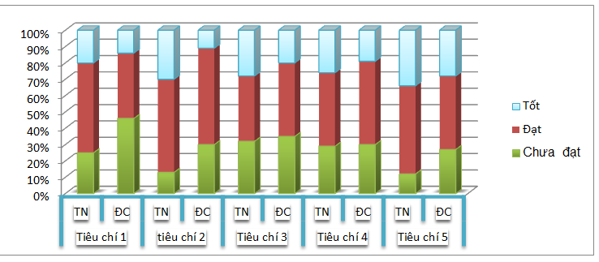

*Biểu đồ:* ***Quan sát định hướng nghề nghiệp của HS lớp TN và lớp ĐC.***

* Tổng hợp số liệu thống kê kết quả kiểm tra 45 phút của lớp đối chứng và thực nghiệm khi dạy học thông qua các hoạt động trong chuyên đề Hóa học trong việc phòng chống cháy, nổ (Số lượng và tỷ lệ %).

- Chấm theo thang điểm 10

- Phân loại theo 4 nhóm: Nhóm giỏi (đạt điểm >= 9); nhóm khá (đạt điểm từ 7 đến dưới 9); nhóm trung bình (đạt điểm: 5 đến dưới 7); nhóm yếu kém (điểm dưới 5).

**\*Bảng 1** : Số liệu thống kê kết quả kiểm tra 45 phút của các lớp khi không học chuyên đề Hóa học trong việc PCCN *(Số lượng và tỷ lệ % )*

| **Lớp** | **SL**  **HS** | **Điểm giỏi** | | **Điểm khá** | | **Điểm TB** | | **Điểm Yếu** | |
| --- | --- | --- | --- | --- | --- | --- | --- | --- | --- |
| SL | % | SL | % | SL | % | SL | % |
| **10A1** | 43 | 7 | 16,67 | 17 | 39,53 | 14 | 32,17 | 5 | 11,63 |
| **10D2** | 46 | 5 | 10,87 | 14 | 30,43 | 21 | 45,65 | 6 | 13,05 |
| **10T3** | 48 | 15 | 31,25 | 18 | 37,5 | 11 | 22,92 | 4 | 8,33 |
| **Tổng** | 137 | 27 | 19,71 | 49 | 35,77 | 46 | 33,57 | 15 | 10,95 |

**\* Bảng 2 :** Số liệu thống kê kết quả kiểm tra 45 phút của các lớp học chuyên đề Hóa học trong việc PCCN *( Số lượng và tỷ lệ % )*

| **Lớp** | **SL**  **HS** | **Điểm giỏi** | | **Điểm khá** | | **Điểm TB** | | **Điểm Yếu** | |
| --- | --- | --- | --- | --- | --- | --- | --- | --- | --- |
| SL | % | SL | % | SL | % | SL | % |
| **10A3** | 48 | 14 | 29,17 | 22 | 45,83 | 8 | 16,67 | 4 | 8,33 |
| **10D1** | 46 | 10 | 21,74 | 20 | 41,48 | 11 | 23,91 | 5 | 10,87 |
| **10T1** | 44 | 23 | 52,27 | 15 | 34,09 | 4 | 9,09 | 2 | 4,55 |
| **Tổng** | 138 | 47 | 34,06 | 57 | 41,3 | 23 | 16,67 | 11 | 7,97 |

Biểu đồ: **khảo sát điểm 45 phút chủ đề “Sự ăn mòn kim loại” của HS lớp 12 THPT Hà Huy Tập năm học 2020 – 2021**

*Biểu đồ:* ***Kết quả kiểm tra 45 phút của lớp đối chứng và thực nghiệm của HS***

***lớp 10 trường THPT Hà Huy Tập năm học 2021-2022***

Qua biểu đồ chúng ta thấy điểm giỏi và điểm khá trong hiểu biết về phòng chống cháy, nổ của lớp thực nghiệm cao hơn hẳn lớp đối chứng, trong khi đó điểm trung bình và điểm yếu giảm đáng kể.

**Bảng 10**: Khi dạy học thông qua chuyên đề Hóa học trong phòng chống cháy, nổ (lớp đối 10T3, 10A1, 10D2; lớp thực nghiệm 10T1, 10A3, 10D1).

| **Lớp** | **Sĩ số** | **Số học sinh hứng thú với môn học (%)** | **Số học sinh có thái độ bình thường với môn học (%)** | **Số học sinh không hứng thú với môn học (%)** |
| --- | --- | --- | --- | --- |
| 10A1 | 43 | 56 | 25 | 19 |
| 10A3 | 48 | 78 | 15 | 7 |
| 10D1 | 42 | 75 | 15 | 10 |
| 10D2 | 46 | 47 | 30 | 23 |
| 10T1 | 44 | 83 | 14 | 3 |
| 10T3 | 48 | 68 | 19 | 13 |

*Biểu đồ:* ***Khảo sát hứng thú học tập môn học Hóa học của HS lớp 10***

***THPT Hà Huy Tập năm học 2021 - 2022***

**3.3. Nhận xét, đánh giá kết quả thực nghiệm**

- Căn cứ vào việc phân tích kết quả học tập qua sản phẩm và quá trình học tập của HS chúng tôi nhận thấy rằng:

+ Hầu hết học sinh đều rất hứng thú, chăm chỉ nghe giảng và tham gia tích cực vào hoạt động học tập.

+ So với trước khi TN thì sau TN học sinh đã phát triển được một số năng lực và kĩ năng như: năng lực hợp tác, kĩ năng làm việc nhóm, kĩ năng lập kế hoạch, kĩ năng đọc tài liệu, kĩ năng sử dụng các phần mềm máy tính….

+ Học sinh đã cùng nhau xây dựng và hoàn thiện được sản phẩm có hình thức đẹp mắt, chất lượng, bố cục rõ ràng, chi tiết trong đó nêu bật được vấn đề cần giải quyết. Sản phẩm học sinh làm ra đều gắn liền với thực tiễn từ đó đem lại cho các em hứng thú trong học tập và giúp các em thấy được ý nghĩa của việc học luôn gắn liền với thực tiễn.

+ Học sinh đã vận dụng được các kiến thức và kĩ năng liên môn để giải quyết vấn đề đặt ra tốt và mang tính sáng tạo cao.

- Căn cứ vào bảng kiểm quan sát và phiếu tự đánh giá của học sinh chúng tôi có kết luận như sau:

+ Điểm TB quan sát được của HS về phòng chống cháy, nổ cho kết quả khác nhau là học sinh ở lớp TN có điểm cao hơn so với học sinh lớp ĐC.

+ Điểm TB quan sát được của HS lớp TN trước khi tiến hành dạy TN thấp hơn sau khi tiến hành dạy TN. Cụ thể trước khi thực nghiệm hầu hết ĐHNN của học sinh mới ở mức đạt nhưng sau khi tiến hành dạy TN thì ĐHNN của học sinh đã phát triển theo hướng tích cực ở mức tốt và rất tốt.

+ So với lớp ĐC thì ở lớp TN học sinh đã mạnh dạn và tự tin khi đánh giá bản thân, các em đã khám phá ra sở thích, đam mê và nhận ra điểm mạnh, điểm yếu của bản thân sau khi tham gia hợp tác làm việc nhóm cũng như tham gia các hoạt động học tập cùng nhau.

+ Học sinh ở lớp TN sau khi được học thông qua chuyên đề Hóa học trong việc phòng chống cháy, nổ đã có thêm kiến thức về một số ngành nghề liên quan đến bài học, sau buổi học các em cũng đã tự tìm hiểu thêm thông tin về những ngành nghề mà các em thấy hứng thú.

+ Về việc lựa chọn ngành nghề phù hợp với bản thân chúng tôi nhận thấy HS ở lớp TN đã có tiến bộ hơn khi lựa chọn được những ngành nghề phù hợp với bản thân so với lớp ĐC. Điều này có thể được lí giải là do các HS lớp ĐC vẫn còn mông lung trong việc tự đánh giá bản thân để đưa ra quyết định lựa chọn nghề phù hợp.

+ Từ việc có những lựa chọn nghề phù hợp với bản thân thì việc HS lập được kế hoạch để thực hiện được những ngành nghề đã lựa chọn trong tương lai của HS lớp TN cũng tốt hơn so với HS lớp ĐC.

Dựa trên các kết quả TNSP và thông qua việc xử lí số liệu TNSP, chúng tôi nhận thấy chất lượng học tập của HS các lớp TN cao hơn các lớp ĐC. Điều này được thể hiện ở:

- Đồ thị cột biểu diễn kết quả bài kiểm tra: Tỉ lệ % HS đạt điểm khá, giỏi ở các lớp TN cao hơn tỉ lệ % HS đạt điểm khá, giỏi ở các lớp ĐC. Ngược lại, tỉ lệ % HS đạt điểm yếu kém, trung bình ở các lớp ĐC cao hơn tỉ lệ % HS đạt điểm khá, giỏi ở các lớp TN. Từ đó ta thấy, phương án TN đã có tác dụng phát triển năng lực nhận thức, trình độ của HS giúp làm giảm tỉ lệ yếu kém, trung bình và tăng tỉ lệ khá, giỏi. Điều này cho thấy, chất lượng học tập của lớp TN tốt hơn so với lớp ĐC và cũng cho thấy HS lớp TN có nhận thức tốt hơn và đáp ứng các tiêu chí của bài kiểm tra tốt hơn so với HS lớp ĐC.

Như vậy, qua những đánh giá trên chúng tôi có thể đưa ra kết luận: Việc dạy học thông qua chuyên đề Hóa học trong phòng chống cháy, nổ có hiệu quả trong việc gây hứng thú học tập, yêu thích môn Hóa học, nâng cao chất lượng học tập của học sinh và đặc biệt nó góp phần giáo dục định hướng nghề nghiệp cho học sinh THPT.

**PHẦN III: KẾT LUẬN**

**I. Kết luận**

Sau khi áp dụng tương đối đầy đủ, khai thác một cách triệt để với các phương pháp dạy học khác nhau thông qua chuyên đề Hóa học trong phòng chống cháy, nổ đã mang những hiệu quả nhất định:

* Chúng tôi thấy học sinh yêu thích các tiết học hơn, các em thích tìm tòi, tìm hiểu những vấn đề xung quanh về vấn đề cháy nổ và trao đổi lại cho giáo viên về những phát hiện đó. Các em đã có ý thức hơn trong vấn đề phòng chống cháy, nổ. Nhận thức rõ về việc phòng chống cháy, nổ là không của riêng một tổ chức nào mà cần sự chung tay của toàn xã hội. Các em đã có những việc làm, những hành động cụ thể như không vứt rác, đốt rác bừa bãi, không để các chất dễ cháy, nổ ở những khu vực dễ xảy ra cháy, biết tuyên truyền tới những người thân trong gia đình và những người xung quanh về việc nâng cao ý thức PCCC như không vứt các vật dụng dễ cháy vào nơi dễ cháy, sử dụng hợp lí các đồ dùng trong gia đình. Và điều quan trọng nhất sau khi áp dụng đề tài này là các em đã có đủ những kiến thức và kỹ năng cơ bản mà khi nếu có cháy xảy ra thì có thể bảo vệ bản thân và giúp những người khác để hạn chế thấp nhất các thiệt hại về người và của.
* Học sinh có được nhiều cơ hội thể hiện mình, được hoạt động, được phát triển năng lực, từ đó giúp các em học tập tốt hơn, tích cực hơn có hứng thú học tập đối với bộ môn Hóa Học hơn và đặc biệt qua bài học, các trải nghiệm các em có thêm những thông tin về ngành Hóa học, khơi dậy niềm đam mê, hứng thú với các ngành nghề Hóa học như cảnh sát PCCN&CNCH, kỹ thuật viên nghiên cứu Hóa học hay là những bạn có kỹ năng truyền đạt thông tin, giao tiếp tốt, kiến thức chuyên môn tốt thì làm giáo viên hoặc giảng viên chuyên giảng dạy môn Hóa học…ngành Hóa học là một ngành khá nhiều tiềm năng cơ hội việc làm.

**II. Kiến nghị**

Qua quá trình nghiên cứu và thực hiện đề tài chúng tôi có một vài khuyến nghị:

**1. Đối với nhà trường và giáo viên**

- Nhà trường nên tạo nhiều điều kiện về cơ sở vật chất, bố trí thời gian hợp lí để cho giáo viên và học sinh tham gia được nhiều các hoạt động ngoại khóa, các hoạt động giáo dục trải nghiệm, các sân chơi bổ ích, lành mạnh, các cuộc thi nhằm giúp các em rèn luyện các kĩ năng cơ bản.

- Giáo viên cần nghiên cứu kĩ lưỡng về các bài học và chuyên đề bộ môn Hóa học để giáo dục định hướng nghề nghiệp cho học sinh. Trong quá trình học tập nên động viên, khuyến khích, giúp đỡ và hỗ trợ học sinh xây dựng kế hoạch, hoàn thành các dự án học tập.

- Bên cạnh đó, các giáo viên nên trao đổi chuyên môn với đồng nghiệp để khắc phục những điểm còn hạn chế trong quá trình dạy học. Không chỉ dạy kiến thức để học sinh thi mà phải dạy cả những kiến thức liên quan đến thực tế cuộc sống; không chỉ dạy lý thuyết mà còn dạy kỹ năng thực hành; lồng ghép dạy chữ với dạy người, giúp học sinh rèn luyện một số kỹ năng mềm rất cần thiết cho cuộc sống hiện đại ngày nay, định hướng nghề nghiệp trong tương lai phù hợp với bản thân.

- Cần nâng cao tiềm lực về kiến thức hóa học cũng như kỹ năng sử dụng các thiết bị, kĩ thuật và phương pháp dạy học hiện đại để dạy học.

**2. Đối với học sinh**

Phải xác định được tầm quan trọng của việc học trong việc phát triển năng lực định hướng nghề nghiệp của bản thân. Trong quá trình học tập nên tích cực, sáng tạo khi tham gia các hoạt động học tập, luôn có tinh thần hợp tác và học hỏi từ mọi người xung quanh.

*Chúng tôi xin chân thành cảm ơn!*

*Vinh, ngày 16 tháng 4 năm 2022*

**TÀI LIỆU THAM KHẢO**

1. Bộ GD và ĐT, Chương trình giáo dục phổ thông tổng thể; Chương trình phổ thông môn Hóa học. (Kèm theo thông tư số 32/2018/TT-BGDDT ban hành Chương trình giáo dục phổ thông, Bộ giáo dục và Đào tạo, ngày 26/12/2018).

2. Bộ giáo dục và Đào tạo (2007), *“Sách giáo viên lớp 10,11,12”*, NXB Giáo dục.

3. Bộ Sách giáo khoa mới và chuyên đề Hóa Học của các nhà xuất bản: Cánh Diều, Chân Trời Sáng tạo, Kết nối tri thức.

4. Bộ Giáo dục và Đào tạo, (2007), *“Tài liệu bồi dưỡng giáo viên thực hiện chương trình, sách giáo khoa Trung học Phổ thông môn Hóa Học”,* NXB Giáo dục

4. Luật phòng cháy, chữa cháy

5. Sách “ Kĩ năng phòng cháy, chữa cháy, thoát hiểm, thoát nạn và hỗ trợ cứu người khi xảy ra hỏa hoạn”. Nhà xuất bản giáo dục Việt Nam do TS Nguyễn Quốc Việt chủ biên.

6. Tài liệu kiến thức phòng cháy, chữa cháy trong trường học và kĩ năng phòng cháy, chữa cháy, thoát nạn khi gặp các sự cố xảy ra. Nhà xuất bản Hồng Đức.

7. Phạm Tất Dong, Đặng Danh Ánh và Phạm Mai Thu (2006), Hoạt động giáo dục hướng nghiệp 10, NXB Giáo dục, Hà Nội.

8. Tưởng Duy Hải (2017), “Giáo dục định hướng nghề nghiệp qua hoạt động trải nghiệm sáng tạo trong dạy học Vật lí gắn với bối cảnh địa phương”, Tạp chí Khoa học (62), ĐHSPHN.

9. Nguyễn Văn Hộ và Nguyễn Thị Thanh Huyền (2006), Hoạt động giáo dục hướng nghiệp và giảng dạy kĩ thuật trong trường phổ thông, NXB Giáo dục, Hà Nội.

10. Bùi Việt Phú (2009), Tổ chức giáo dục hướng nghiệp cho học sinh trung học phổ thông theo tinh thần xã hội hóa, Luận án tiến sĩ, Đại học Giáo dục.

**PHỤ LỤC**

**MA TRẬN ĐỀ KIỂM TRA**

**THỜI GIAN LÀM BÀI: 45 phút (20 câu TN và 3 câu tự luận)**

| **TT** | **Nội dung** | **Đơn vị kiến thức** | **Mức độ nhận thức** | | | | **Tổng** | | **% tổng điểm** |
| --- | --- | --- | --- | --- | --- | --- | --- | --- | --- |
| **Nhận biết** | **Thông hiểu** | **Vận dụng** | **Vận dụng cao** | **TN** | **TL** |
| 1 | **Sơ lược về phản ứng cháy nổ** | Phản ứng cháy, nổ | 1 | 1 | 1 | 2 | 2 | 1 | 17% |
| Nhiệt độ chớp nháy, nhiệt độ ngọn lửa, nhiệt độ tự bốc cháy | 1 | 1 | 2 | 7,5 |
| 2 | **Hóa học về phản ứng cháy, nổ** | Biến thiên enthalpy của phản ứng hóa học | 1 | 1 | 3 | 21% |
| Tốc độ phản ứng cháy và tốc độ “phản ứng hô hấp” | 2 | 1 | 3 |
| 3 | **Phòng chống cháy nổ** | Nguy cơ cháy nổ | 1 | 1 | 2 | 1 | 2 | 2 | 51,5 |
| Biện pháp phòng ngừa cháy nổ | 1 | 1 | 3 |
| Dấu hiệu nhận biết cháy nổ | 1 |  | 1 |
| Nguyên tắc và quy trình chữa cháy | 2 | 1 | 3 |  |
| Tổng |  |  | 10 | 8 | 3 | 2 | 20 | 3 | 23 |
| Tỉ lệ % | | | 35 | 28 | 23,5 | 13,5 |  |  |  |

**Đề 1.**

*Mức độ nhận biết*

**Câu 1.** Trong một phòng kín, phần trăm thể tích oxygen không khí giảm 18% thì tốc độ “phản ứng hô hấp” như thế nào so với điều kiện bình thường?

**A.** Tăng. **B.** Giảm. **C.** Không thay đổi. **D.** Không xác định.

**Câu 2.** Bình chữa cháy bằng bột **không** hiệu quả với đám cháy nào?

**A.** Chất lỏng. **B.** Chất khí.

**C.** Chất rắn. **D.** Các kim loại đang nóng đỏ, thiết bị điện tử.

**Câu 3.** Trách nhiệm phòng cháy và chữa cháy là của ai?

**A.** Cảnh sát PCCC.

**B.** Lực lượng dân phòng.

**C.** Lực lượng PCCC chuyên ngành.

**D.** Mỗi cơ quan, tổ chức, hộ gia đình và cá nhân.

**Câu 4.** Khi xảy ra cháy, điện thoại cho lực lượng cảnh sát PCCC theo số điện thoại nào?

**A.** 113. **B.** 114. **C.** 115. **D.** 116.

**Câu 5:** Phản ứng cháy là

**A.** phản ứng oxi hóa – khử có tỏa nhiệt và phát sáng.

**B.** phản ứng oxi hóa – khử có tỏa nhiệt.

**C.** phản ứng oxi hóa – khử có thu nhiệt và phát sáng.

**D.** phản ứng oxi hóa – khử có tthu nhiệt.

**Câu 6.** Để phản ứng cháy xảy ra cần có những yếu tố nào?

**A.** Chất cháy, chất oxi hóa, nguồn nhiệt.

**B.** Chất cháy,chất khử, nguồn nhiệt.

**C.** Chất cháy, chất oxi hóa, chất khử.

**D.** Chất khử,chất oxi hóa, nguồn nhiệt.

**Câu 7.** Em hãy cho biết các dấu hiệu nhận biết đám cháy?

**A.** Khói, mùi và ngọn lửa, tiếng nổ.

**B.** Khói, mùi sản phẩm cháy, ánh sáng.

**C.** Ngọn lửa, tiếng nổ, ánh sáng.

**D.** Tiếng nổ, mùi, ánh sáng.

**Câu 8.** Nhiệt độ tự bốc cháy càng thấp thì khả năng gây cháy như thế nào?

**A.** Cao. **B.** Thấp. **C.** Bình thường. **D.** Không xác định.

**Câu 9.** Khi đốt xăng thì phản ứng

**A.** thu nhiệt. **B.** tỏa nhiệt. **C.** Cân bằng. **D.** không xác định.

**Câu 10.** Phản ứng cháy nổ kèm theo

**A.** sự giải phóng năng lượng lớn và tốc độ phản ứng nhanh.

**B.** sự giải phóng năng lượng nhỏ và tốc độ phản ứng nhanh.

**C.** sự giải phóng năng lượng lớn và tốc độ phản ứng chậm.

**D.** sự giải phóng năng lượng nhỏ và tốc độ phản ứng chậm.

*Mức độ thông hiểu*

**Câu 11.** Khi nồng độ oxy giảm thì tốc độ phản ứng cháy

**A.** Tăng. **B.** Giảm. **C.** Không thay đổi. **D.** Không xác định.

**Câu 12.** Nổ nồi áp suất khi đun nấu là hiện tượng nổ

**A.** vật lí. **B.** hóa học. **C.** sinh học. **D.** hạt nhân.

**Câu 13.** Nổ quả bóng bay do bơm quá căng là hiện tượng nổ

**A.** Vật lí. **B.** Hóa học. **C.** Sinh học. **D.** Hạt nhân.

**Câu 14.** Phương tiện PCCC gồm những loại phương tiện nào?  
**A.** Bình chữa cháy  
**B.** Hệ thống báo cháy tự động  
**C.** Hệ thống chữa cháy tự động  
**D.** Phương tiện cơ giới, máy móc, thiết bị, dụng cụ, hóa chất, công cụ hỗ trợ, phương tiện thô sơ chuyên dùng cho việc phòng cháy và chữa cháy, cứu người, cứu tài sản.

**Câu 15.** Đối với các đám cháy bằng xăng, dầu chúng ta nên dùng gì để dập tắt?

**A.** Nước, cát. **B.** Cát, bình cứu hỏa.

**C.** Bình cứu hỏa, nước. **D.** Nước, chăn ẩm.

**Câu 16.** Những việc làm nào trong đời sống có thể dẫn đến xảy ra cháy nổ?

**A.** Hàn cắt kim loại phát sinh ra lửa, đốt vàng mã, thắp hương, đốt nến, nấu ăn ở gần các vật liệu dễ cháy.

**B.** Không lưu trữ xăng dầu, các hóa chất dễ cháy nổ trái phép.

**C.** Tắt bàn là, bếp điện, máy sấy… sau khi sử dụng.

**D.** Sắp xếp các chất cháy đúng quy định.

**Câu 17.** Để đảm bảo an toàn khi sử dụng khí gas trong gia đình, em sẽ phải làm gì?

**A.** Sử dụng bình gas gần các thiết bị điện.

**B.** Để bình gas gần bếp lửa.

**C.** Khóa van an toàn sau mỗi lần sử dụng.

**D.** Để van an toàn sau mỗi lần sử dụng

**Câu 18. Khi bị cháy ở nhà cao tầng hoặc khu chung cư thì em sẽ thoát nạn như thế nào?**

**A.** Chạy lên sân thượng.

**B.** Chạy xuống bằng cầu thang máy.

**C.** Chạy xuống bằng cầu thang bộ theo biển chỉ dẫn thoát nạn trong tòa nhà.

**D.** Ở trong phòng đóng kín cửa lại.

*Mức độ vận dụng*

**Câu 19.** Phản ứng đốt cháy cảbon trong than đá:



Biến thiên enthalpy (∆rHﹾ298)của phản ứng là biết các giá trị nhiệt tạo thành là

| Chất | C(s) | O2 (g) | CO2 (g) |
| --- | --- | --- | --- |
| ∆fHﹾ298 | 0 | 0 | -394 |

**A.** -394 kJ **B.** -197 kJ **C.** +394 kJ **D.** + 197 kJ

*Mức độ vận dụng cao*

**Câu 20.** Với các biện pháp sau đây, biện pháp nào hiệu quả để dập tắt đám cháy trong phòng thí nghiệm?

a, Ngắt toàn bộ hệ thống điện.

b, Đưa toàn bộ hóa chất chưa bị cháy ra ngoài chú ý sự nguy hiểm và độc hại của chúng.

c, Căn cứ vào các hóa chất có mặt chủ yếu trong phòng thí nghiệm mà sử dụng các phương tiện, chất chữa cháy phù hợp.

d, Gọi đội PCCC chuyên nghiệp nếu đám cháy có nguy cơ lan rộng, ngoài tầm kiểm soát.

e, Để thế và chạy đi tìm người đến giúp đỡ

**A.** a, b, c,. **B.** a, c, d. **C.** a, b, e. **D.** a, b, c, d.

**II. Tự luận (3 điểm)**

**Câu 1.** (2 điểm) a, Có nên dùng nước để dập tắt một đám cháy do chập điện mà chưa được cắt nguồn điện hay không?

b, Tại sao đun bếp than tổ ong trong phòng ngủ để sưởi ấm có thể gây hôn mê, bại não?

**Câu 2.** (1 điểm) Năm 2007, tại một phân xưởng sản xuất bột mì ở tỉnh Bình Dương đã xảy vụ nổ lớn khiến 5 công nhân bị bỏng nặng. Vụ nổ xảy ra sau khi các công nhân hàn để bảo trì lại bể chứa bột mì. Hiện tượng này có phải nổ bụi không? Giải thích.

**HƯỚNG DẪN CHẤM VÀ ĐÁP ÁN**

**Câu 1: (2 điểm)**

a, (1 điểm) Không dùng nước để dập tắt các đám cháy do chập điện mà chưa được cắt nguồn điện do trong nước tự nhiên có chứa các chất điện li sẽ dẫn điện, gây nguy hiểm cho chính người chữa cháy.

b, (1 điểm) Đun bếp than tổ ong thì sinh ra khí CO. Mà CO có khả năng kết hợp hemogiobin trong hồng cầu, làm giảm khả năng vận chuyển O2. Con người sẽ bị bất tỉnh sau vài giây và tử vong sau vài phút nếu hít thở không khí có chứa 1,28% thể tích khí CO.

**Câu 2**. (0,25 điểm) Năm 2007, tại một phân xưởng sản xuất bột mì ở tỉnh Bình Dương đã xảy vụ nổ lớn khiến 5 công nhân bị bỏng nặng. Vụ nổ xảy ra sau khi các công nhân hàn để bảo trì lại bể chứa bột mì. Hiện tượng này có phải nổ bụi.

(0,75 điểm) Vì: bột mì dạng hạt mịn. Khi bốc cháy nhanh của các hạt bụi mịn phân tán trong không khí bên trong một không gian hạn chế, tạo ra sóng xung kích. Con người bị thương bởi áp suất cao, các vật thể và mảnh vụn bay trong vụ nổ cũng như thiệu ứng sóng xung kích của nó. Sự nóng tỏa ra có thể gây cháy và bỏng da nghiêm trọng nếu không được bảo vệ. sự giảm đột ngột oxygen trong không gian nổ có thể gây ra ngạt khí

**Đề 2.**

*Mức độ nhận biết*

**Câu 1.** Đối với các đám cháy kim loại chúng ta nên dùng gì để dập tắt?

**A.** Nước. **B.** Bình chữa cháy dạng bột NaHCO3.

**C.** Bình chữa cháy chứa khí nén CO2. **D.** Cát.

**Câu 2.** Khi nồng độ oxy tăng thì tốc độ phản ứng cháy

**A.** Tăng. **B.** Giảm.

**C.** Không thay đổi. **D.** Không xác định.

**Câu 3.** Cách sử dụng bình chữa cháy bằng bột như thế nào?

**A.** Lắc bình, rút chốt, hướng vòi phun vào ngọn lửa sau đó bóp còi.

**B.** Ném cả bình vào đám cháy.

**C.** Đứng tại chỗ phun chất chữa cháy.

**D.** Khi phun chữa bình thẳng đứng.

**Câu 4.** Khi xảy ra cháy, điện thoại cho lực lượng cảnh sát PCCC theo số điện thoại nào?

**A.** 113. **B.** 114. **C.** 115. **D.** 116.

**Câu 5.** Phản ứng nổ là phản ứng xảy ra

**A.** tốc độ rất lớn kèm theo tăng thể tích đột ngột và tỏa lượng nhiệt rất lớn.

**B.** tốc độ rất chậm kèm theo tăng thể tích đột ngột và tỏa lượng nhiệt rất lớn.

**C.** tốc độ rất lớn kèm theo tăng thể tích đột ngột và thu nhiệt.

**D.** tốc độ rất lớn kèm theo giảm thể tích đột ngột và tỏa lượng nhiệt rất lớn.

**Câu 6.** Nổ săm lốp khi bơm quá căng là hiện tượng nổ

**A.** vật lí. **B.** hóa học. **C.** sinh học. **D.** hạt nhân.

**Câu 7.** Khi đốt cồn thì phản ứng

**A.** thu nhiệt. **B.** tỏa nhiệt.

**C.** Cân bằng. **D.** không xác định.

**Câu 8.** Phản ứng cháy xảy ra với ba dấu hiệu đặc trưng là

**A.** Có phản ứng hóa học xảy ra, tỏa nhiệt, phát sáng.

**B.** Có phản ứng hóa học xảy ra, thu nhiệt, phát sáng.

**C.** Có phản ứng hóa học xảy ra, tỏa nhiệt, ngọn lửa.

**D.** Có phản ứng hóa học xảy ra, thu nhiệt, ngọn lửa.

**Câu 9.** Nổ bom mìn là hiện tượng nổ

**A.** vật lí. **B.** hóa học. **C.** sinh học. **D.** hạt nhân.

**Câu 10.** Với chất cháy là nhiên liệu, phản ứng đốt cháy thường kèm

**A.** Tỏa nhiệt mạnh, nhiệt độ ngọn lửa cao.

**B.** Tỏa nhiệt thấp, nhiệt độ ngọn lửa cao.

C. Thu nhiệt mạnh, nhiệt độ ngọn lửa cao.

**D.** Thu nhiệt thấp, nhiệt độ ngọn lửa cao.

*Mức độ thông hiểu*

Câu 11.Em hãy cho biết hành vi nào sau đây **không** vi phạm quy định về PCCN

**A.** Gọi điện thoại khi đang đổ xăng.

**B.** Không trang bị bình chữa cháy tại nhà ở.

**C.** Khoá, chèn, chặn cửa thoát nạn.

**D.** Không tàng trữ, chế tạo trái phép thuốc nổ, thuốc pháo.

**Câu 12.** Việc làm nào sau đây không đúng khi tránh ngộ độc khí trong đám cháy?

**A.** Phải ngay lập tức mở tất cả các cửa ở hướng không có cháy để giảm áp suất.

**B.** Mở cửa ở hướng có cháy và khói vào phòng.

**C.** Sử dụng khăn ướt che mũi và giữ mình ở vị trí thấp sát sàn nhà.

**D.** Đóng kín cửa lại.

**Câu 13.** Để phòng nguy cơ cháy nổ thì cần kiểm soát các yếu tố nào sau đây?

**A.** Nguồn nhiệt, chất cháy, chất khử.

**B.** Nguồn nhiệt, chất cháy, chất oxi hóa.

**C.** Nguồn nhiệt, chất khử, chất oxi hóa.

**D.** Chất khử, chất cháy, chất oxi hóa.

**Câu 14.** Khi đun nấu nếu xảy ra cháy dầu do chế dầu, phạm vi cháy chỉ xảy ra nhỏ quanh bếp mà tại chỗ không có bình chữa cháy em sẽ xử lí như thế nào?

**A.** Dùng nước xối vào chảo dầu.

**B.** Dùng cát tạt vào chảo dầu.

**C.** Lấy chăn (mền) nhúng nước trùm lên.

**D.** Để thế và đi gọi người giúp.

**Câu 15.** Một bệnh nhân được điều trị trong buồng oxygen cao cấp ở 25oC với áp suất 2,52 atm thì tốc độ “phản ứng hô hấp” như thế nào so với bình thường?

**A.** Tăng. **B.** Giảm.

**C.** Không thay đổi. **D.** Không xác định.

**Câu 16.** Em nên để bình chữa cháy ở đâu?

**A.** Phải để bình chữa cháy ở nơi bạn có thể thoát ra, nhìn thấy dễ dàng nhất hoặc bạn nên lắp nó gần lối thoát hiểm.

**B.** Phải để bình chữa cháy ở một nơi cao, để có thể với tới lấy được.

**C.** Phải cất bình chữa cháy ở một kín đáo, để bảo quản một cách tốt nhất.

**D.** Phải để bình chữa cháy ở một nơi cao, kín đáo.

**Câu 17.** Khi bị cháy ở nhà cao tầng, em sẽ thoát nạn như thế nào**?**

**A.** Chạy lên.

**B.** Đi bằng thang máy.

**C.** Chạy xuống bằng cầu thang bộ theo biển chỉ dẫn thoát nạn trong tòa nhà.

**D.** Ở trong phòng đóng kín cửa lại.

**Câu 18. .** Khi thể tích của oxygen trong không khí giảm còn 18%. Tốc độ “phản ứng hô hấp” của người như thế nào so với điều kiện bình thường như thế nào?

**A.** Tăng. **B.** Giảm.

**C.** Không thay đổi. **D.** Không xác định.

*Mức độ vận dụng*

**Câu 19.** Phản ứng đốt cháy cảbon trong than đá:



Biến thiên enthalpy (∆rHﹾ298) của phản ứng là biết các giá trị nhiệt năng lượng liên kết

| Chất | C-H | O= 0 | C = O | O - H |
| --- | --- | --- | --- | --- |
| Eb (kJ/mol) | 418 | 494 | 732 | 459 |

**A.** +640 kJ **B.** -640 kJ **C.** -435 kJ **D.** -320 kJ

*Mức độ vận dụng cao*

**Câu 20.** Cho các phát biểu sau:

a, Vứt que diêm cháy dở, tàn lửa vào chất gây cháy.

b, Có cột chống sét đúng quy định.

c, Sử dụng bàn là, bếp điện, máy sấy... nhưng quên tắt thiết bị.

d, Chiết, vận chuyển gas, xăng dầu trái phép.

e, Giữ nguyên các thiết bị điện ô tô, xe máy theo đúng thiết kế của nhà sản xuất.

Phát biểu nguy cơ gây cháy nổ là

**A.** a, b, c. **B.** a, c, d. **C.** a, b, e. **D.** a,c, d,e.

**II. Tự luận (3 điểm)**

**Câu 1.** (2 điểm) a, Tại sao không dùng nước để dập tắt các đám cháy bằng xăng dầu? Đối với đám cháy bằng xăng dầu ta nên làm như thế nào để dập tắt?

b, Giải thích vì sao xăng dễ bốc cháy hơn dầu hỏa.

**Câu 2.** (1 điểm) Trung tâm Chống độc, Bệnh viện Bạch Mai đã tiếp nhận một số bệnh nhân trong tình trạng hôn mê sâu, phải thở máy và tổn thương thần kinh. Nguyên nhân được xác định là đốt than trong phòng kín. Hãy giải thích vì sao khi đốt than trong phòng ngủ để sưởi ấm có thể gây hôn mê, bại não, thậm chí tử vong.

**Câu 2.** (1 điểm) Năm 2007, tại một phân xưởng sản xuất bột mì ở tỉnh Bình Dương đã xảy vụ nổ lớn khiến 5 công nhân bị bỏng nặng. Vụ nổ xảy ra sau khi các công nhân hàn để bảo trì lại bể chứa bột mì. Hiện tượng này có phải nổ bụi không? Giải thích.

**HƯỚNG DẪN GIẢI**

**Câu 1.** a, (1 điểm) Không dùng nước để dập tắt các đám cháy bằng xăng dầu vì xăng, dầu nhẹ hơn nước, không tan trong nước nên sẽ nổi lên trên nước nên vừa không cách li với không khí, lại không có tác dụng giảm thấp nhiệt độ mà lửa vẫn cháy tiếp, đám cháy càng lan rộng hơn. Đối với đám cháy bằng xăng, dầu chúng ta nên dùng cát, bình cứu hỏa...để dập tắt.

b, (1 điểm) Xăng dễ bốc cháy hơn dầu hỏa vì điểm chớp của xăng là -43oC còn của dầu hỏa là 38-72oC. Mà chất lỏng có điểm chớp nháy nhỏ hơn 37,8oC được gọi là chất lỏng dễ cháy còn chất lỏng có điểm chớp nháy trên 37,8oC được gọi là chất lỏng có thể gây cháy.

**Câu 2: (1 điểm)**

(0,25 điểm)Khi đốt than trong phòng ngủ để sưởi ấm có thể gây hôn mê, bại não, thậm chí tử vong là vì than đốt trongđiều kiện thiếu oxy sẽ sinh ra loại khí cực độc là CO.

(0,75 điểm) CO có khả năng kết hợp hemogiobin trong hồng cầu, làm giảm khả năng vận chuyển O2. Con người sẽ bị bất tỉnh sau vài giây và tử vong sau vài phút nếu hít thở không khí có chứa 1,28% thể tích khí CO.

**Câu 2**. (0,25 điểm) Năm 2007, tại một phân xưởng sản xuất bột mì ở tỉnh Bình Dương đã xảy vụ nổ lớn khiến 5 công nhân bị bỏng nặng. Vụ nổ xảy ra sau khi các công nhân hàn để bảo trì lại bể chứa bột mì. Hiện tượng này có phải nổ bụi.

(0,75 điểm) Vì: bột mì dạng hạt mịn. Khi bốc cháy nhanh của các hạt bụi mịn phân tán trong không khí bên trong một không gian hạn chế, tạo ra sóng xung kích. Con người bị thương bởi áp suất cao, các vật thể và mảnh vụn bay trong vụ nổ cũng như thiệu ứng sóng xung kích của nó. Sự nóng tỏa ra có thể gây cháy và bỏng da nghiêm trọng nếu không được bảo vệ. sự giảm đột ngột oxygen trong không gian nổ có thể gây ra ngạt khí

**PHIẾU KHẢO SÁT**

Họ và tên giáo viên………………………………………………………….

Trường ………………………………………………………………………

Kính nhờ thầy cô trả lời các câu hỏi sau:

**Câu 1:** Theo các thầy (cô) dạy học thông qua chuyên đề Hóa học trong PCCN có ý nghĩa gì?

| **Ý kiến** | **Đồng ý** | **Không đồng ý** |
| --- | --- | --- |
| Nâng cao hứng thú học tập |  |  |
| Hình thành và phát triển năng lực, phẩm chất cho HS |  |  |
| Kết nối trường học với cộng đồng |  |  |
| Hướng nghiệp, phân luồng |  |  |

**Câu 2:** Theo thầy (cô) dạy học thông qua chuyên đề Hóa học trong PCCN có thể giáo dục định hướng nghề nghiệp cho HS không

Hoàn toàn có thể □ Không thể □

**Câu 3:** Theo thầy (cô) giáo dục định hướng nghề nghiệp cho HS thông qua dạy học chuyên đề Hóa học trong PCCN đã đạt được những mục tiêu cơ bản nào sau đây?

a, Học sinh tìm được niềm đam mê, sở thích với lĩnh vực nào đó

Rất đúng □ Không hoàn toàn đúng □ Không đúng □

b, Đánh giá và phân tích được sở thích, xu hướng nghề của bản thân

Rất đúng □ Không hoàn toàn đúng □ Không đúng □

c, Đánh giá và phân tích được năng lực của bản thân học sinh

Rất đúng □ Không hoàn toàn đúng □ Không đúng □

d, Học sinh biết thêm thông tin về nghề, yêu cầu, đặc điểm cơ bản của nghề thông qua môn học

Rất đúng □ Không hoàn toàn đúng □ Không đúng □

e, Học sinh tự tin khi quyết định chọn nghề phù hợp

Rất đúng □ Không hoàn toàn đúng □ Không đúng □

**PHIẾU KHẢO SÁT**

Họ và tên học sinh…………………………………………Lớp………………

Em hãy trả lời các câu hỏi sau:

**Câu 1:** Em thấy việc học tập theo chuyên đề Hóa học trong PCCN có ý nghĩa như thế nào

| **Ý kiến** | **Đồng ý** | **Không đồng ý** |
| --- | --- | --- |
| Nâng cao hứng thú học tập |  |  |
| Hình thành và phát triển năng lực, phẩm chất cho HS |  |  |
| Kết nối trường học với cộng đồng |  |  |
| Hướng nghiệp, phân luồng |  |  |

**Câu 2:** Em có biết thêm ngành nghề liên quan đến lĩnh vực Hóa học không?

Có □ Không □

**Câu 3:** Em có định hướng cho bản thân sẽ theo đuổi ngành nghề liên quan đến lĩnh vực Hóa học trong tương lai không?

Có □ Đang suy nghĩ □ Không □

**Phục lục 1: PHIẾU TỰ ĐÁNH GIÁ ĐHNN CỦA HỌC SINH**

Họ và tên học sinh:………………………………………………………………..

Lớp: ……………….. Trường: …………………………………………………...

| **Tiêu chí** | **Tiêu chí thể hiện ĐHNN** | **Đánh giá mức độ ĐHNN** | | | | | | **Ghi chú** |
| --- | --- | --- | --- | --- | --- | --- | --- | --- |
| **Chưa đạt** | | **Đạt** | | **Tốt** | |
| **Trước** | **Sau** | **Trước** | **Sau** | **Trước** | **Sau** |
| 1 | Khả năng nhận ra sở thích, đam mê của bản thân |  |  |  |  |  |  |  |
| 2 | Khả năng, giá trị của bản thân (tôi là ai)- nhận ra điểm mạnh, điểm yếu của bản thân. |  |  |  |  |  |  |  |
| 3 | Mức độ hiểu biết về ngành nghề. |  |  |  |  |  |  |  |
| 4 | Sự lựa chọn ngành nghề phù hợp với bản thân. |  |  |  |  |  |  |  |
| 5 | Vạch ra kế hoạch tương lai để thực hiện ngành nghề đã lựa chọn. |  |  |  |  |  |  |  |

Tổng số điểm đạt được: …………../50.

Trong đó: Chưa đạt: 0 – 4 điểm, Đạt: 5 – 7 điểm, Tốt: 8 – 10 điểm.

**Phục lục 2: BIÊN BẢN LẬP KẾ HOẠCH LÀM VIỆC NHÓM**

Tên nhóm: ……............................. Số thành viên:........................Lớp:...........

Thời gian: ....................................... Địa điểm:

Nhóm trưởng: ............................... Thư ký:

Số thành viên có mặt …………… Số thành viên vắng mặt

**I. PHÂN CÔNG CÔNG VIỆC**

| **STT** | **Họ và tên** | **Công việc được giao** | **Thời hạn hoàn thành** | **Ghi chú** |
| --- | --- | --- | --- | --- |
| 1 |  |  |  |  |
| 2 |  |  |  |  |
| 3 |  |  |  |  |
| 4 |  |  |  |  |
| 5 |  |  |  |  |
| 6 |  |  |  |  |
| 7 |  |  |  |  |
| 8 |  |  |  |  |
| 9 |  |  |  |  |
| 10 |  |  |  |  |
| 11 |  |  |  |  |
| 12 |  |  |  |  |

**II. QUY ĐỊNH LÀM VIỆC NHÓM**

**Quy định về giờ giấc**

**Quy định về tiến độ**

**Quy định về trách nhiệm cá nhân**

**Ý kiến đề xuất**

| **THƯ KÍ** | **NHÓM TRƯỞNG** |
| --- | --- |

**Phục lục 3: BIÊN BẢN LÀM VIỆC NHÓM**......

Thời gian:.........................................Địa điểm:

Nhóm trưởng: ...................................Thư ký:

Số thành viên có mặt

Số thành viên vắng mặt

Thảo luận:

| **Những việc đã làm được** |
| --- |
|  |
| **Những việc chưa làm được** |
|  |
| **Cách giải quyết những việc chưa làm được** |
|  |
| **Ý kiến đề xuất** |

| **THƯ KÍ** | **NHÓM TRƯỞNG** |
| --- | --- |

**Phục lục 4: PHIẾU ĐÁNH GIÁ HOẠT ĐỘNG CỦA THÀNH VIÊN TRONG NHÓM**

**Nhóm: ….**

| **STT** | **Họ và tên** | **Nhiệm vụ được giao** | **Tổng điểm** |
| --- | --- | --- | --- |
| 1 |  |  |  |
| 2 |  |  |  |
| 3 |  |  |  |
| 4 |  |  |  |
| 5 |  |  |  |
| 6 |  |  |  |
| 7 |  |  |  |
| 8 |  |  |  |
| 9 |  |  |  |
| 10 |  |  |  |
| 11 |  |  |  |
| 12 |  |  |  |

**\*** HS đánh giá chéo lẫn nhau về tinh thần làm việc nhóm bằng thang đo sau đây rồi nhóm trưởng tổng hợp lên bảng phía trên.

| **STT** | **Tiêu chí đánh giá** | **Mức độ đạt được** | | |
| --- | --- | --- | --- | --- |
| **Mức 1**  ***(1 điểm)*** | **Mức 2**  ***(2 điểm)*** | **Mức 3**  ***(3 điểm)*** |
| 1 | Tích cực tham gia các hoạt động của nhóm |  |  |  |
| 2 | Tự lực thực hiện các nhiệm vụ được phân công |  |  |  |
| 3 | Tinh thần trách nhiệm trong công việc |  |  |  |
| 4 | Lắng nghe ý kiến của thành viên trong nhóm |  |  |  |
| 5 | Hoàn thành nhiệm vụ đúng thời gian quy định |  |  |  |

**Phục lục 5: PHIẾU ĐÁNH GIÁ SẢN PHẨM CỦA NHÓM KHÁC**

**\* Tiêu chí đánh giá và biểu điểm**

| **STT** | **Tiêu chí đánh giá** | **Mức 1**  ***(1 điểm)*** | **Mức 2**  ***(2 điểm)*** | **Mức 3**  ***(3 điểm)*** |
| --- | --- | --- | --- | --- |
| 1 | Nội dung | Thiếu so với yêu cầu | Đạt yêu cầu | Đầy đủ, phong phú |
| 2 | Hình thức | Trình bày thiếu thẩm mỹ, không phù hợp với nội dung | Trình bày bình thường, tương đối phù hợp với nội dung | Trình bày thẩm mỹ, phù hợp với nội dung |
| 3 | Ý tưởng | Ý tưởng phổ biến | Ý tưởng mới | Ý tưởng độc đáo, sáng tạo |

**PHIẾU TỔNG HỢP**

**\* Nhóm đánh giá:** .........

| **STT** | **Tiêu chí đánh giá** | **Điểm nhóm được đánh giá** | | |
| --- | --- | --- | --- | --- |
| **Nhóm ...** | **Nhóm ...** | **Nhóm ...** |
| 1 | Nội dung |  |  |  |
| 2 | Hình thức |  |  |  |
| 3 | Ý tưởng |  |  |  |
|  | ***Tổng điểm*** |  |  |  |

**Phục lục 6: PHIẾU ĐÁNH GIÁ CÁ NHÂN**

*Họ tên:.............................................Nhóm: ….......................*

Thang điểm: 1 = Kém; 2 = Yếu; 3 = Khá; 4 = Tốt; 5 = Xuất sắc

(Khoanh tròn điểm cho từng mục)

| **TT** | **Tiêu chí** | **Điểm** | | | | |
| --- | --- | --- | --- | --- | --- | --- |
| **1** | **2** | **3** | **4** | **5** |
| **1** | Có ghi chép cá nhân |  |  |  |  |  |
| **2** | Nội dung ghi chép hợp lí |  |  |  |  |  |
| **3** | Có ý kiến đóng góp trong nhóm |  |  |  |  |  |
| **4** | Có tinh thần giúp đỡ, hỗ trợ thành viên khác |  |  |  |  |  |
| **5** | Thực hiện đúng các quy định do nhóm đề ra |  |  |  |  |  |
| **6** | Hoàn thành nhiệm vụ được giao |  |  |  |  |  |
| **7** | Tinh thần, thái độ làm việc |  |  |  |  |  |

**Điểm trung bình**(Cộng tổng điểm và chia cho 7)**________________**

| **THƯ KÍ** | **NHÓM TRƯỞNG** |
| --- | --- |

**Phục lục 7: Bảng tiêu chí đánh giá thiết kế và chế tạo bình chữa cháy mini sử dụng các vật liệu dễ kiếm**

**Bảng tiêu chí đánh giá hoạt động báo cáo kiến thức nền**

| **TT** | **Tiêu chí** | **Điểm** |
| --- | --- | --- |
| **Bài báo cáo kiến thức (15)** | | |
| **1** | Đầy đủ nội dung cơ bản về chủ đề được báo cáo. | 2 |
| **2** | Kiến thức chính xác, khoa học. | 3 |
| **Hình thức** | | |
| **3** | Bài trình chiếu có bố cục hợp lí. | 1 |
| **4** | Bài trình chiếu có màu sắc hài hòa. | 1 |
| **Kĩ năng thuyết trình** | | |
| **5** | Trình bày thuyết phục. | 1 |
| **6** | Trả lời được câu hỏi phản biện. | 1 |
| **7** | Tham gia đóng góp ý kiến, đặt câu hỏi phản biện cho nhóm báo cáo. | 1 |
| **Tổng điểm** | | **10** |

**Bảng tiêu chí đánh giá hoạt động báo cáo phương án thiết kế**

| **Bản phương án thiết kế (30)** | | |
| --- | --- | --- |
| **1** | Có chú thích đầy đủ các bộ phận của thiết bị | 1 |
| **2** | Có liệt kê rõ danh mục các nguyên vật liệu cần sử dụng | 1 |
| **3** | Có đầy đủ các thông số kĩ thuật (*loại vật liệu, độ dài, độ dày…, lượng chất sử dụng và nồng độ)* | 1 |
| **4** | Có trình bày phương trình hoá học cơ bản hoặc hiện tượng vật lý xảy ra khi bình hoạt động | 1 |
| **5** | Mô tả được nguyên lí hoạt động của bình chữa cháy | 1 |
| **Hình thức bản thiết kế** | | |
| **1** | Hình vẽ và chú thích rõ ràng, dễ quan sát | 1 |
| **2** | Poster có màu sắc hài hòa, bố cục hợp lí. | 1 |
| **Kĩ năng thuyết trình** | | |
| **5** | Trình bày thuyết phục. | 1 |
| **6** | Trả lời được câu hỏi phản biện. | 1 |
| **7** | Tham gia đóng góp ý kiến, đặt câu hỏi phản biện có chất lượng cho nhóm báo cáo. | 1 |

**Phục lục 8:** **Một số hình ảnh của các lớp báo cáo về phòng chống cháy, nổ**

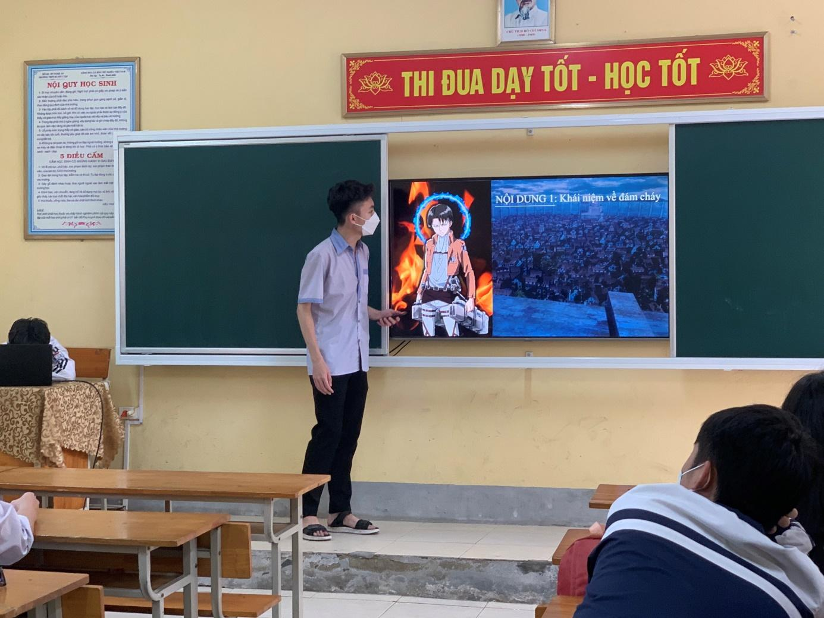

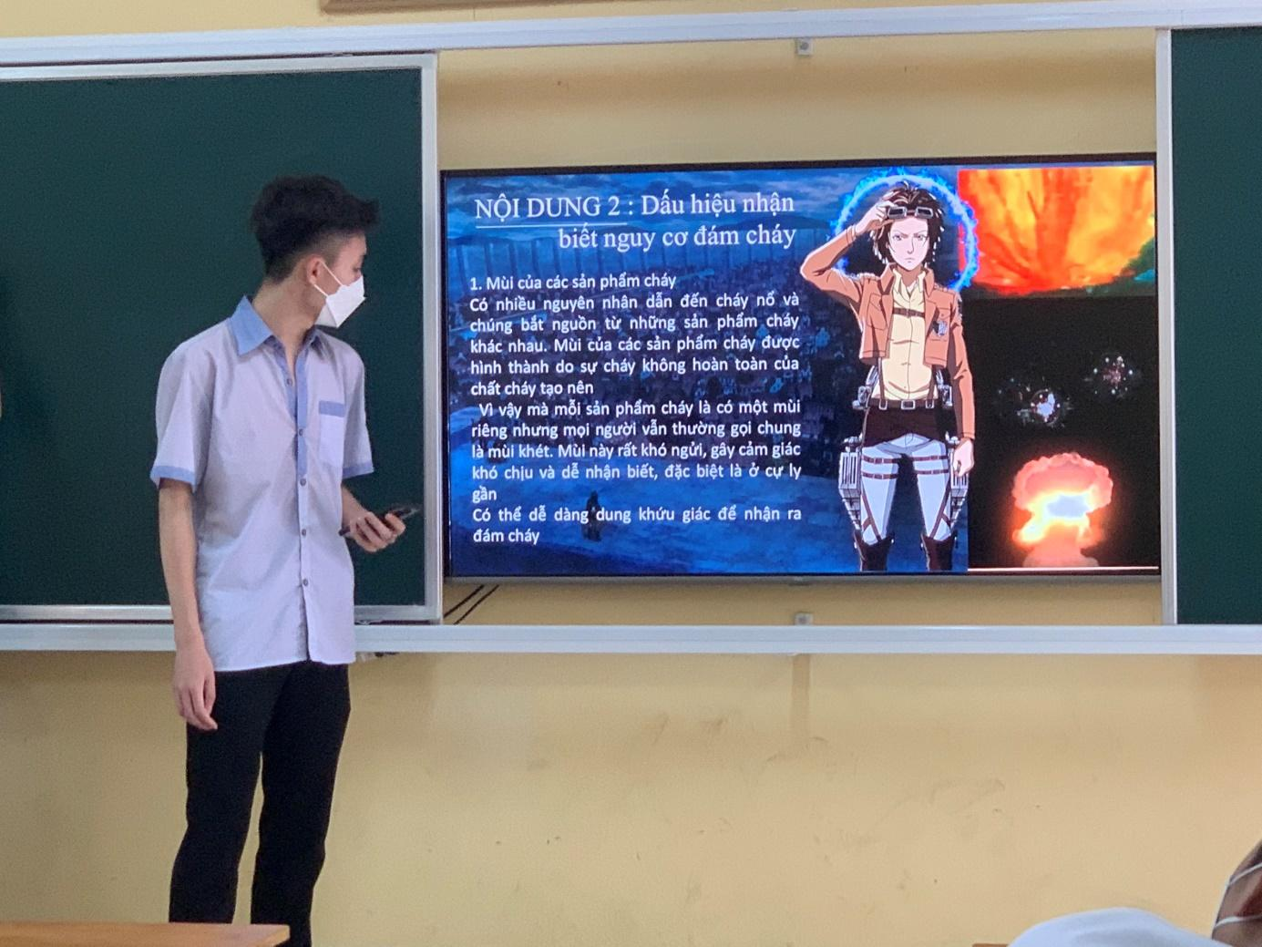

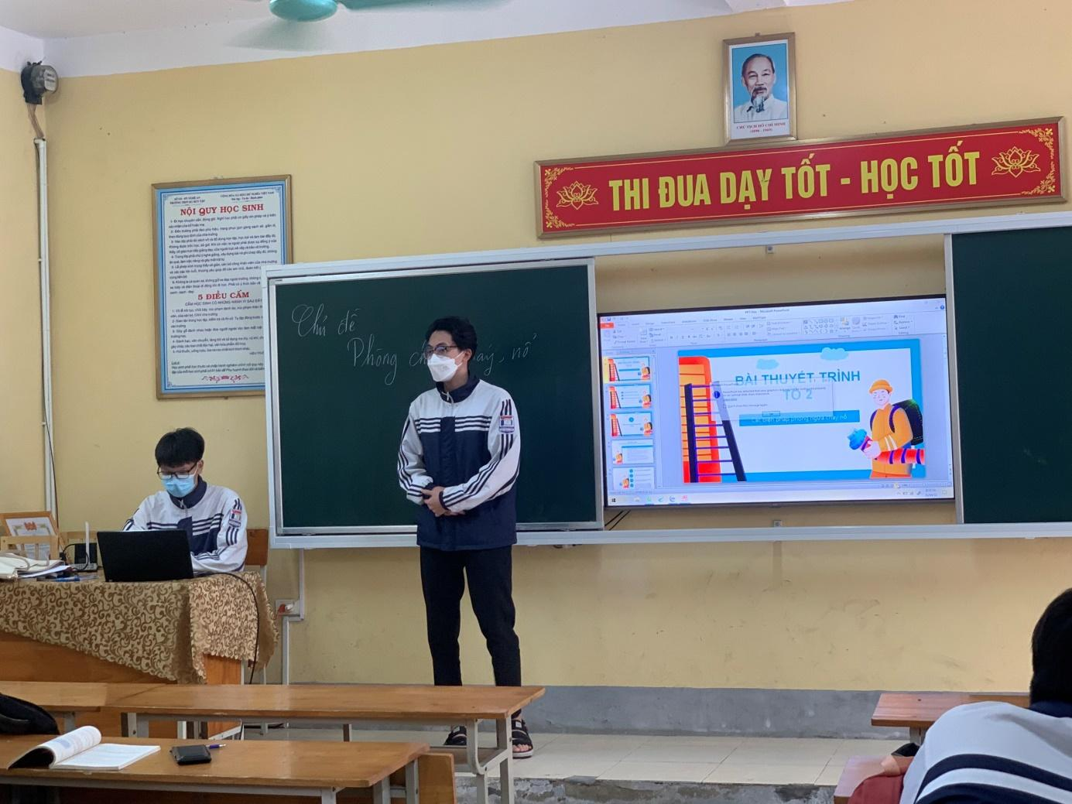

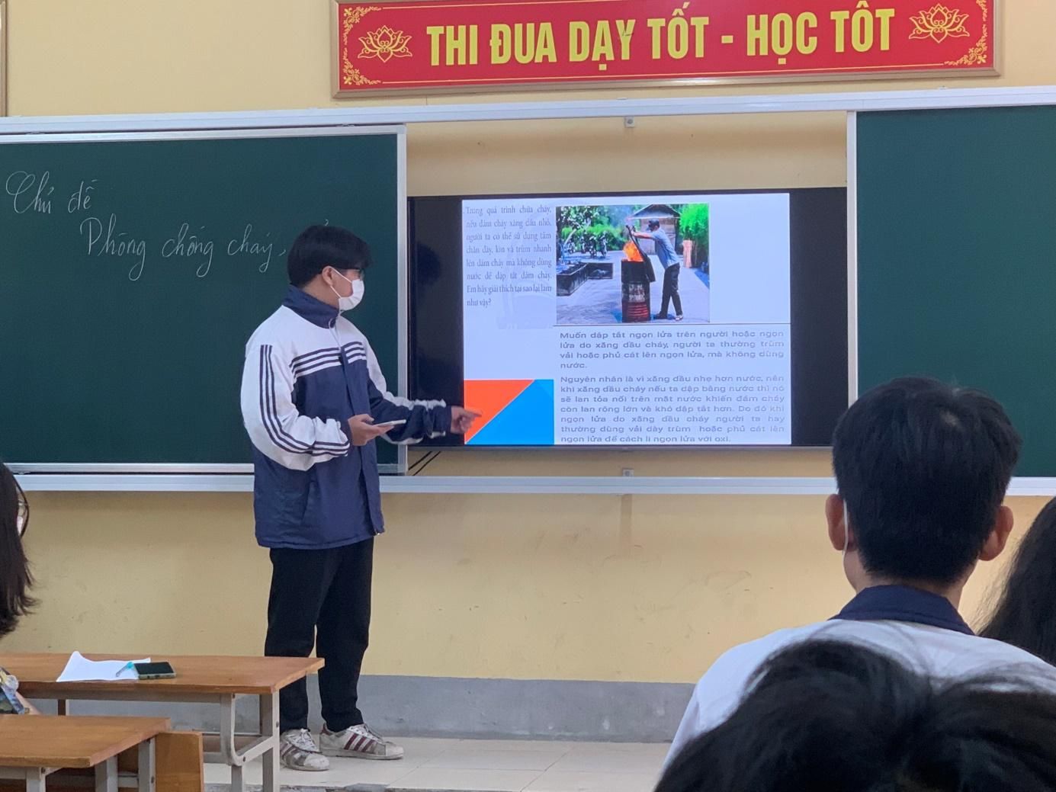

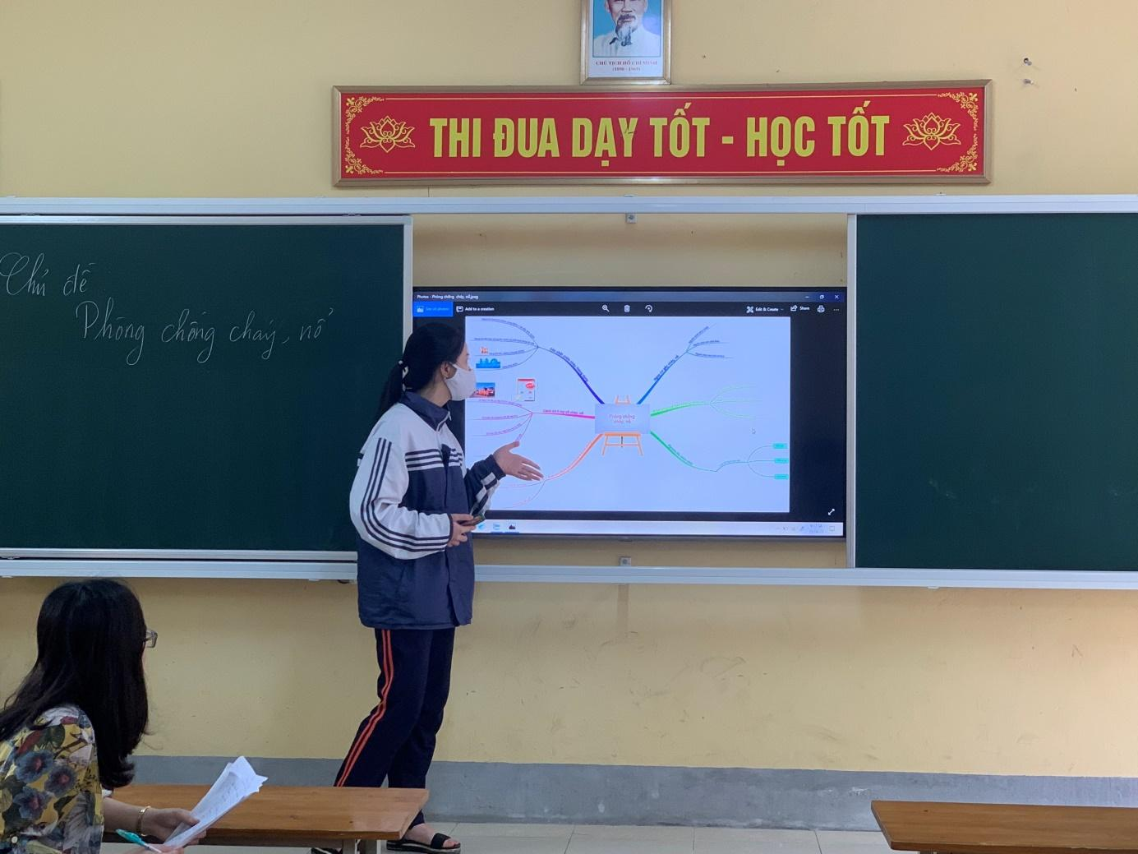

**Phục lục 9: Hình ảnh HS thiết kế bình chưa cháy mini**

